灵感：

《新产品开发流程管理》

新产品的定义 P21

<https://wenku.baidu.com/view/68a0accf89eb172ded63b796.html>

企业战略选择于所处行业处于什么期

产业生命周期理论 电视 冰箱 空调 成熟期 如果长期没有动第一题的

战略群组

本论文的核心是讲大数据时代的新产品开发决策模式 决策流程 决策组织的变化和营销。首先讲当前新产品开发的环境变化和需求，然后再讲具体的数据采集分析方法的变革，最后用几个案例去阐述大数据分析对新产品开发决策的影响。不要太深入去分析新产品开发管理的具体某个点的问题和研究方法。比如QFD，比如BAFF等

《精益创业》

精益创业理论 P36

精益创业不是各种技巧的合成，而是新产品开发的方法原理

传统的市场调研模式为何不行 P39

调整引擎：每次产品开发、营销或新创企业的其他活动，都应该以提升增长模式中的某个驱动因素为目标。而不能简单看业绩指标，经营业绩只是结果，造成这个结果的其实有很多驱动因素，如何去改善提升这些驱动因素上面的指标才是新产品开发的关键所在。--- 围绕这个去说在数字化转型的环境下，移动互联网、物联网以及大数据在其中所起的作用。--P93

传统的经验主义：产品没有得到好的结果时，问题产生的原因来自产品设计和实际开发之间的差别…… P99

如何建立可持续的业务，早期的一些成功，就算有了一个可行的增长引擎，也可能是用错误的衡量指标作为行动指导。它会诱使经理人依赖那些常用的成功法宝，如临时广告、充塞渠道、花哨的产品演示样品等，而忽视了事物的根本 — P100

没有数字化的手段 大多数时候的决策是临时性的，今天看注册数量，明天看用户总数，很难系统性的出清晰的因果推论。 -- P106

现在的数字化的概念和以前传统的数据统计的区别在哪儿？以前依赖的是一些主观的经过处理的中间数据的统计分析，而现在的数字化是尽量在第一现场和场景获取感知数据以后，将外部信息与内部管理进行融合，让数据自然说话，而不是主观的基于特定思维模式的统计

传统方式的统计分析 耗时耗力 ，而且影响因子特别多，往往推出来也要几周时间，现在的数字化时代，如何改善或者尝试解决这个问题？ 有什么模型？数据获取如何简单、基于嵌入式的数据获取，而非是业务发生之后的数据抽取，完善的分析模型，高速的计算资源，海量的存储资源………………让一切都不同了，有条件去解决很多以前解决不了或者解决起来很复杂的问题

关注总统指标转向以同期群为基础的指标；从事后结果找因果关系，改为把每个新产品的发布当做一次真正的对比测试—P106

数字化让传统决策变得更加精细化，发现每个问题的相关关联关系，即便是正向的指标完成结果，也要发现其真正的根源是什么，做到要素影响因子的精细化分析，否则会导致决策判断失当，或者短期正确，而对于持续发展无异的决策。另外对于企业中的每一位经营者或者执行者的思维方式的转变都有深刻的影响。

数字化让新产品决策做到三个可 可执行 可使用 可审查 P112

数字化 让更多人能方便的获得产品报告 – P114 相关报告第一时间分发到全国终端？

智能商业赋能传统企业

数字化影响下的消费者购物旅程

中国制造的数字化发展程度也有待提高 阿里研究院报告

关于数字化智能决策 目前中国的差距 跟发达国家的差距

数字化智能决策带来的变化…… 以那几个点来写

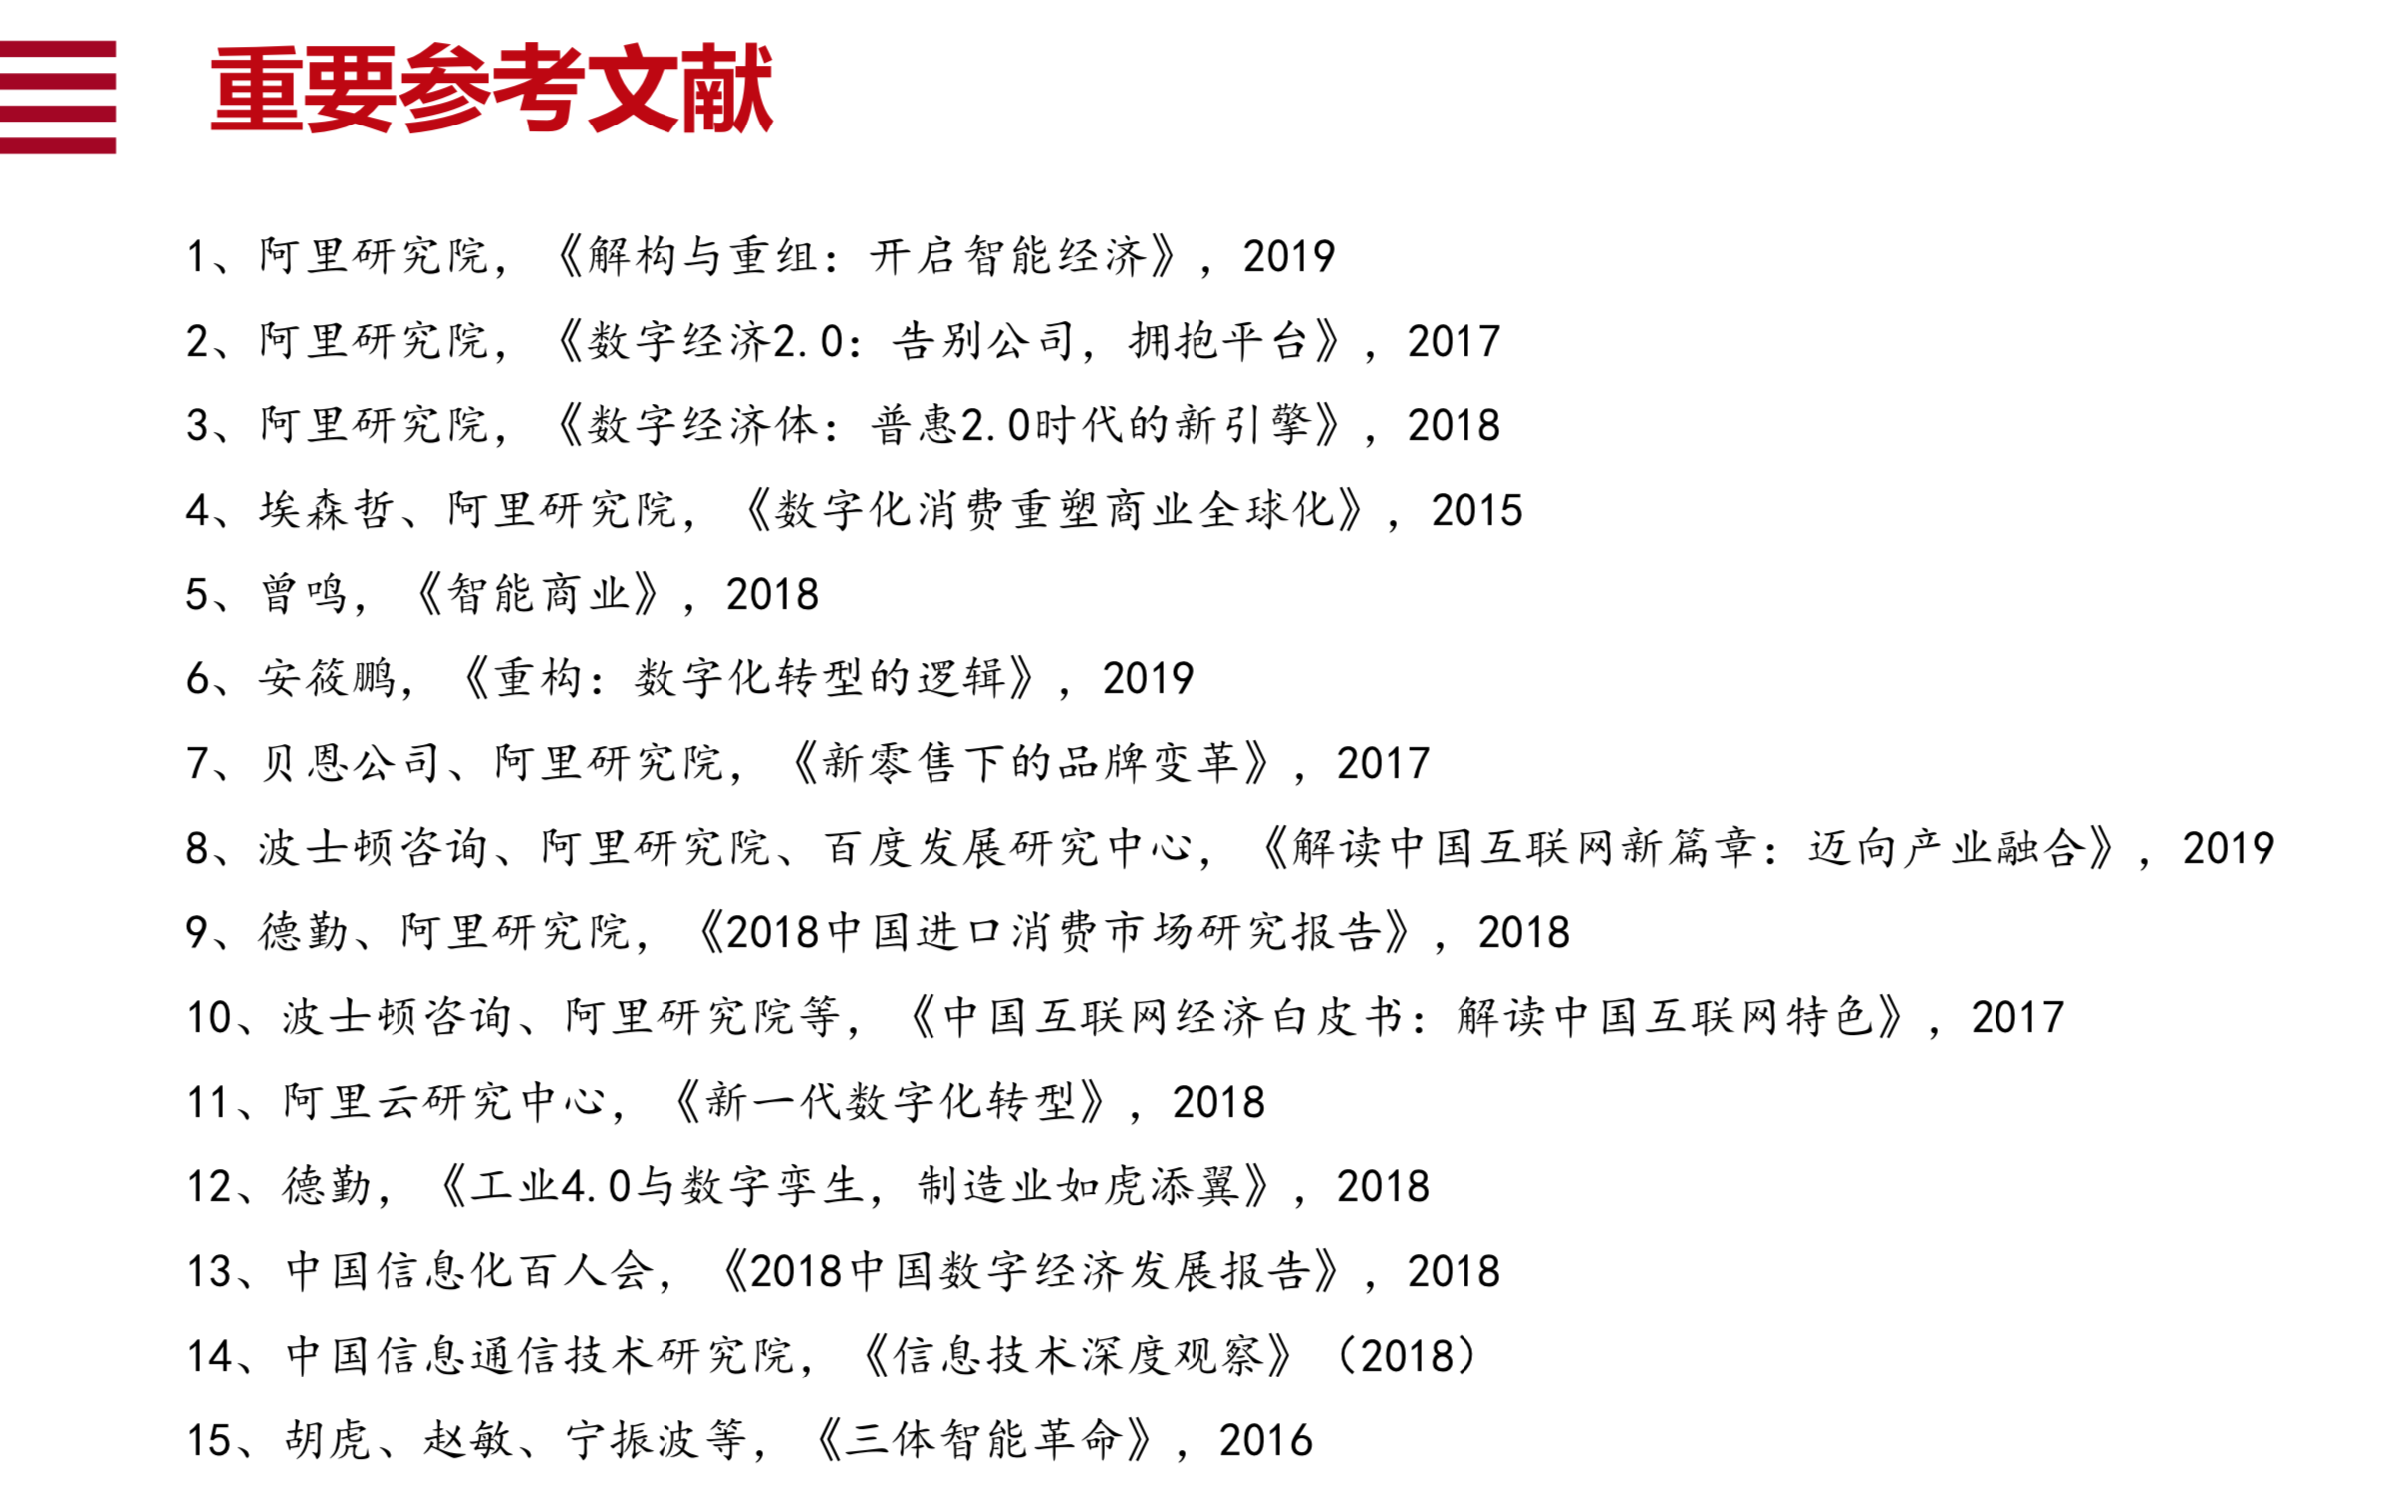

产品过剩

消费升级

需求呈现多样化和个性化

产品渠道呈现更多的碎片化

上述几个因素用于阐述大的宏观趋势和消费升级形势下，新产品开发的难度。找数据做支撑

生命周期缩短 电视 电饭煲

新产品开发 营销定价的变化 电饭煲 价格攀升 功能多

电视机 价格不断降低 新的商业模式 决定新产品开发决策模式

新产品开发决策模式改变—三一重工或者空调公司新产品开发 的新决策模式 远程故障诊断

马云：未来数据是生产资料，计算是生产力，互联网是生产关系

大数据分析在新产品开发过程中需求管理的影响

<https://wenku.baidu.com/view/f4d3cb7002768e9951e738e4.html> --新产品开发与需求管理的研究方法

案例一：电视产品本身和电视应用服务的开发与用户需求的关系，数据分析如何支撑

案例二：新产品开发与用户需求的关系，数据采集的渠道与多样性 传统模式与大数据模式

案例三：大数据时代 新产品开发决策流程的变化 组织的变化 说明组织的变化到流程的变化 到人员能力的变化 sales转为market 一切指标以零售为考核对象不再以商业库存为指标 传统压货模式

案例四：产品组合的变化 多型号时代 精品爆款时代

市场营销学中的新产品，不是纯技术角度理解的发明创造。一般认为，凡是企业向市场提供的能给顾客带来新的满足、新的利益的产品，同时企业还没有生产过的产品，即为新产品。新产品包括新发明的产品、换代产品、改进产品、新品牌产品（仿制新产品）、再定位产品等。企业新产品开发的实质就是规划、组织、研制、推出不同内涵与外延的新产品，它可以是现有产品的改进，也可以是全新产品。

　　当今时代，唯一不变的事情就是变化，创新是企业生命之所在，创新已经成为时代发展的主旋律。对企业而言，开发新产品具有十分重要的战略意义，它是企业生存与发展的重要支柱。

　　一、市场竞争的加剧迫使企业不断开发新产品。企业的市场竞争力往往体现在其产品满足消费者需求的程度及其领先性上。特别是现代市场上企业间的竞争日趋激烈，企业要想在市场上保持竞争优势，只有不断创新，开发新产品。相反，则不仅难以开发新市场，而且会失去现有市场。因此，企业必须重视科研投入，注重新产品的开发，以新产品占领市场，巩固市场，不断提高企业的市场竞争力。

　　二、产品生命周期理论要求企业不断开发新产品。产品在市场上的销售情况及其获利能力会随着时间的推移而变化。产品生命周期理论告诉我们，任何产品不管其在投入市场时如何畅销，总有一天会退出市场，被更好的新产品所取代。企业如果能不断开发新产品，就可以在原有产品退出市场时利用新产品占领市场。一个成功的企业和智慧的经营者，应该抢夺先机，开发新产品。

　　三、消费者需求的变化需要不断开发新产品。消费者市场需求具有无限的扩展性，也就是说，人们的需求是无止境的，永远不会停留在一个水平上。随着社会经济的发展和消费者收入的提高，对商品和劳务的需求也将不断地向前发展。消费者的一种需求满足了，又会产生出新的需求，循环往复，以至无穷。适应市场需求的变化需要企业不断开发新产品，开拓新市场。

　　四、科学技术的发展推动着企业不断开发新产品。科学技术是第一生产力，是影响人类前途和命运的伟大力量。科学技术一旦与生产密切结合起来，就会对国民经济各部门产生重大的影响，伴随而来的是新兴产业的出现、传统产业的被改造和落后产业的被淘汰，从而使企业面临新的机会和挑战。这是由于科学技术的迅速发展，新产品开发周期大大缩短，产品更新换代加速，从而推动着企业不断寻找新科技来源和新技术，开发更多的满足市场需要的新产品。

　　五、开发新产品有利于提升干部队伍素质，提升企业技术含量和品牌形象。在新技术、新材料、新工艺的开发和应用过程中，组织机构和管理流程也在同步优化，管理干部和技术人员在新产品开发过程中能力和水平得到锻练和提高。一个拥有高效管理体系、众多高新技术产品和强大研发团队的企业，其市场形象和品牌价值也自然水涨船高，并为同行所仰慕。

　　六、开发新产品，符合国家节能高效环保经济政策。新产品开发成功，不但能直接得到政府的资金支持，还可享受税收减免政策。拥有新产品的数量，也是企业申报科技进步奖、高新技术企业及国家级技术中心的基本条件。

综上所述，开发新产品不仅有利于企业的成长、进步和竞争力能的提高，而且也使企业与社会、自然环境的适应能力大大提高，因此，要使企业成为“百年老店”，必须要充分把握时机开发新产品

“随着我国社会主义市场经济的发展和市场需求的日益增加,各种新产品的研制开发显得愈来愈重要。来自国外的资料表明:未来五年中,企业利润的31％将来自新产品。新产品开发既有利于企业改进技术和竞争能力的提高,也有利于满足消费者日益增长的物质需求。因此,积极开发新产品不仅对企业、对地区以至整个国民经济的发展都有着极其重要的意义。在当今激烈竞争的市场环境下,不开发新产品的企业要冒被淘汰的风险。同时,新产品开发也具有较大的风险,国外一项研究报告指出:新产品的失败率中消费品占40％,工业品为20％,服务业为18％。新产品失败的原因固然很多,但其中最重要和最主要的一个原因就是新产品开发决策失误。为了更好地预测新产品开发的实际效果,减少新产品开发的盲目性和低效性,降低开发风险,考虑到新产品开发的多因素制约和以往新产品开发决策随机性较大,准确度较低的客观现实,在新产品开发决策中,变经验主导型为科学主导型。”

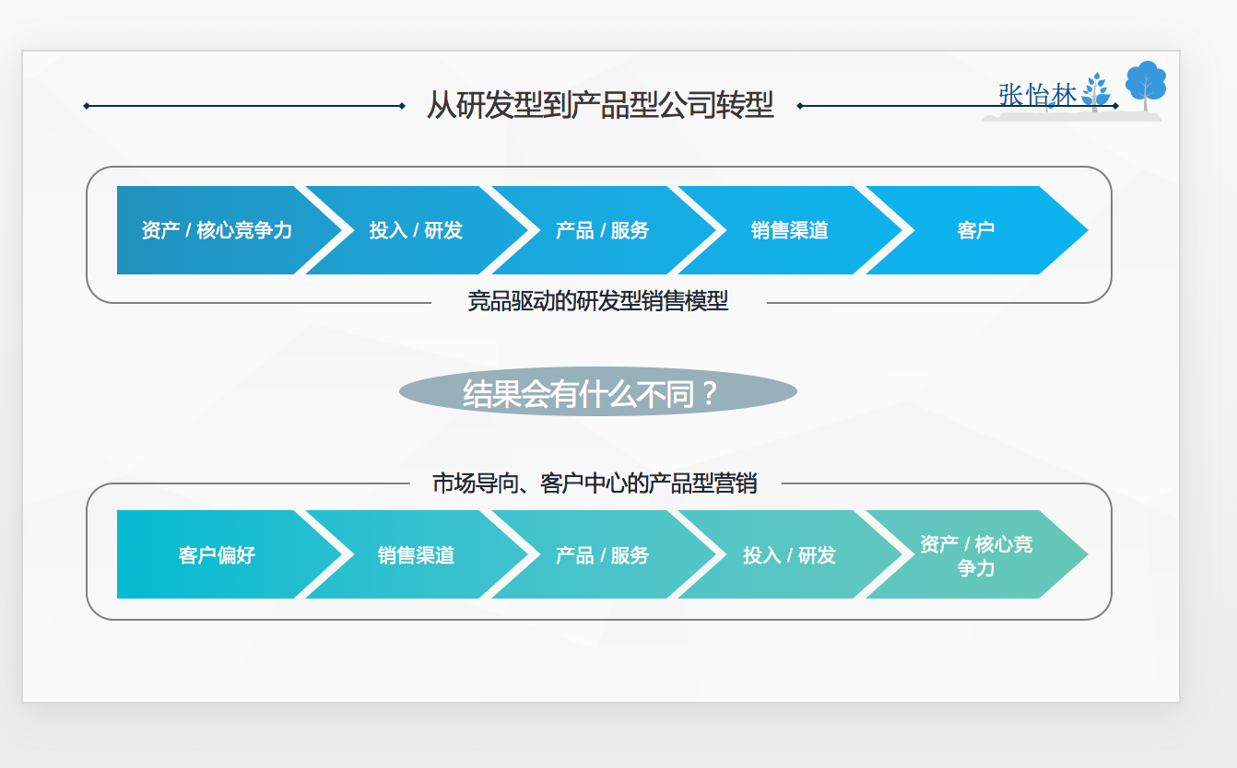

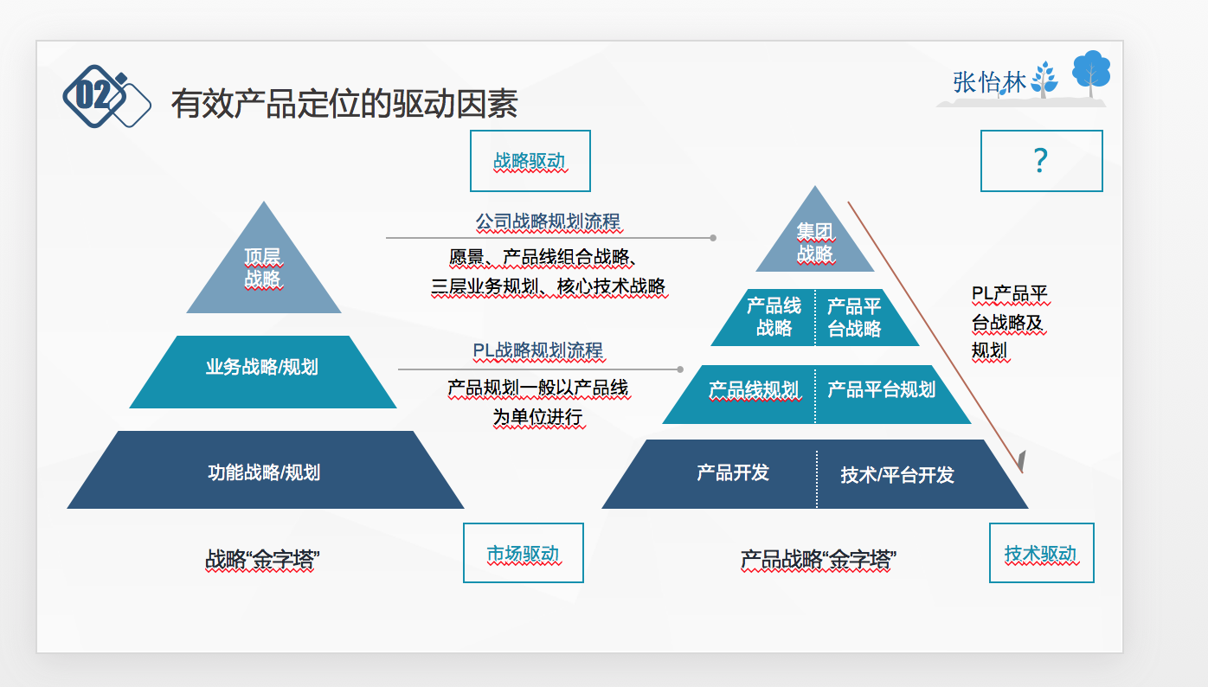

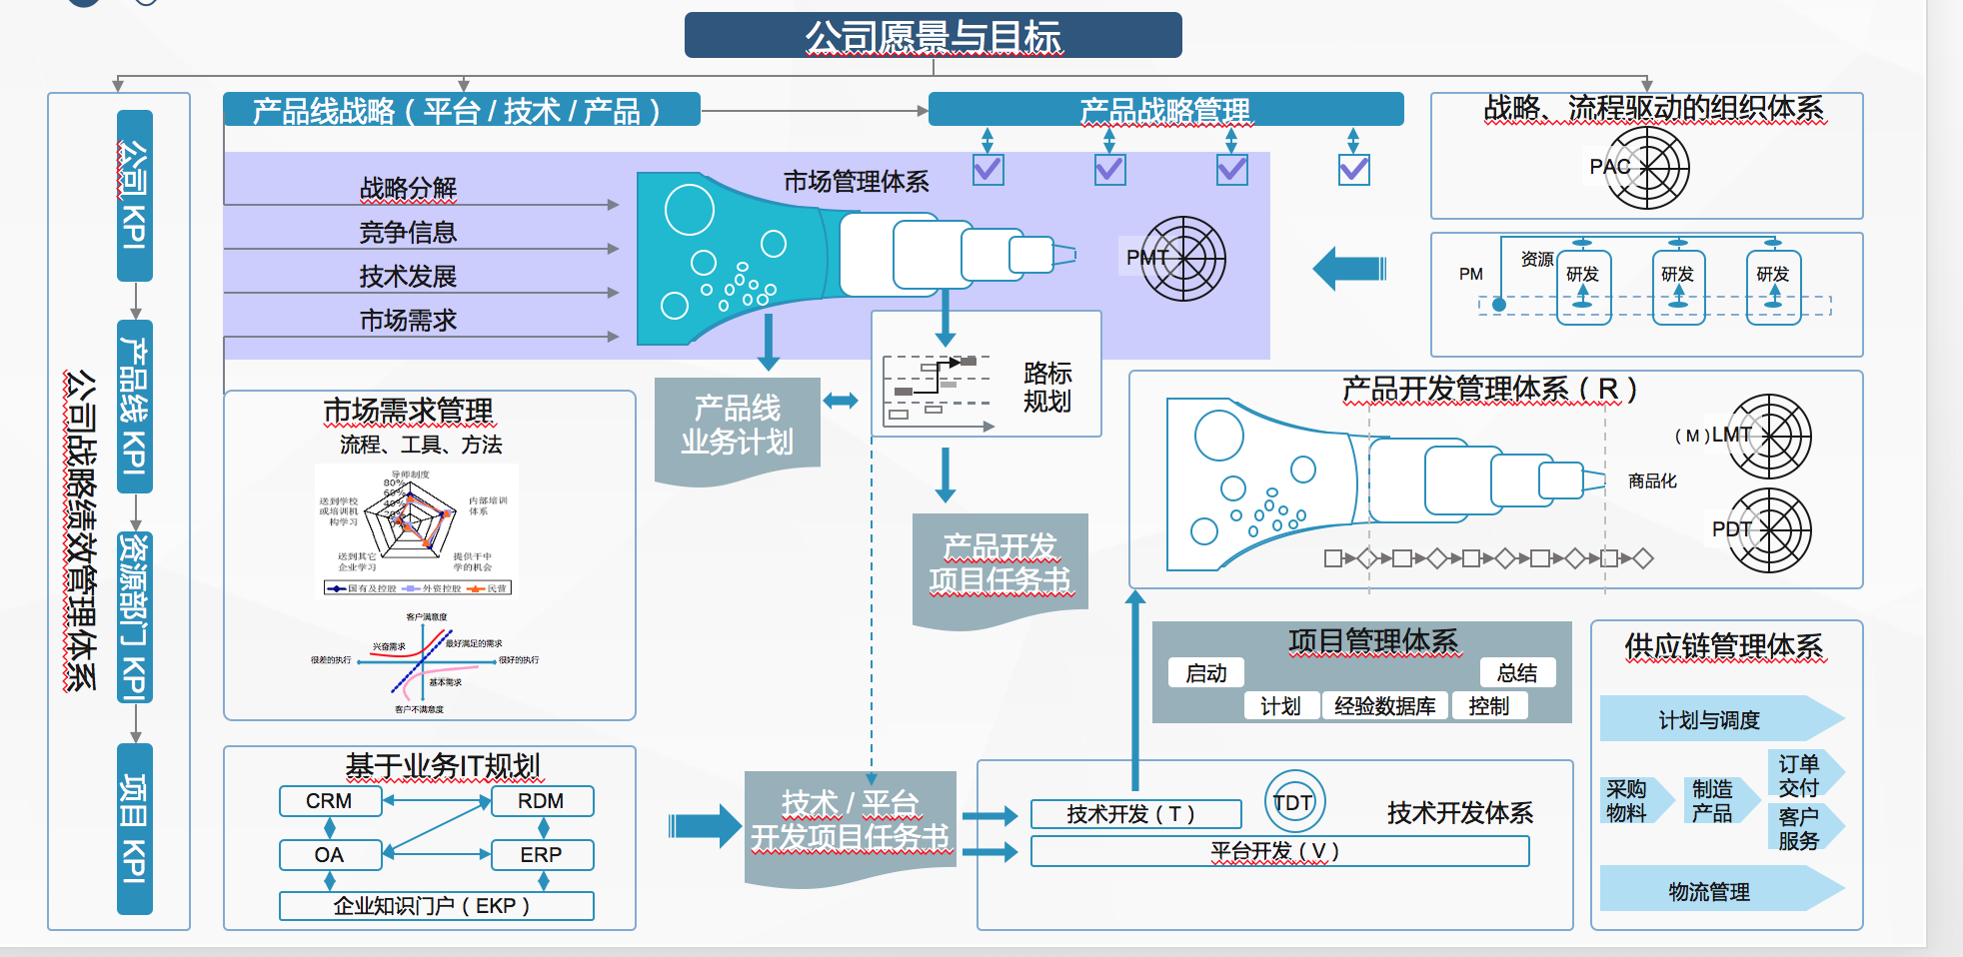

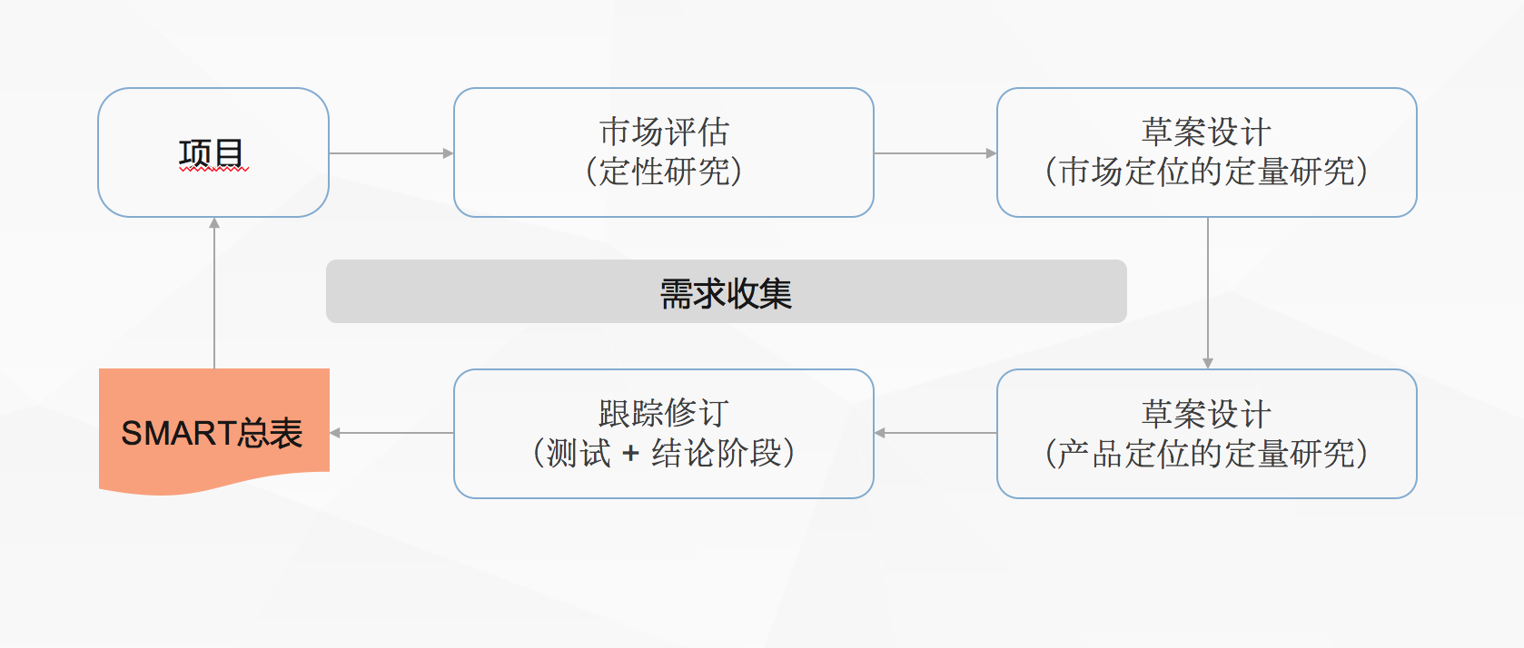

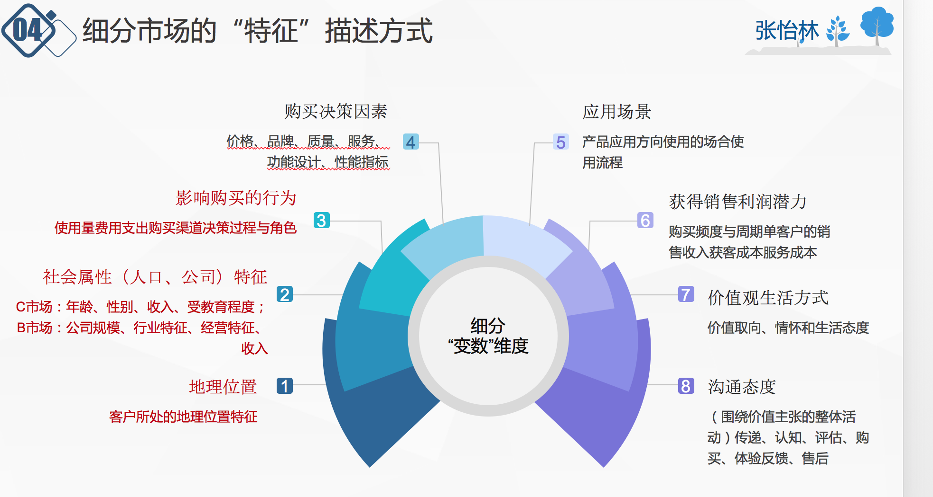

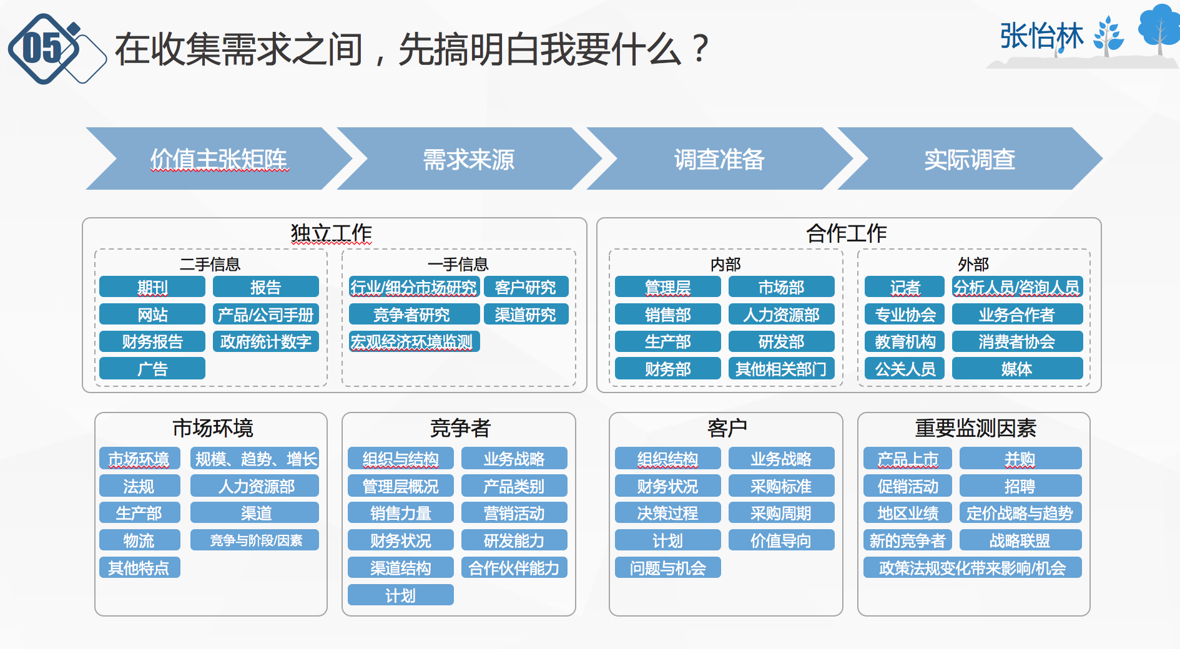

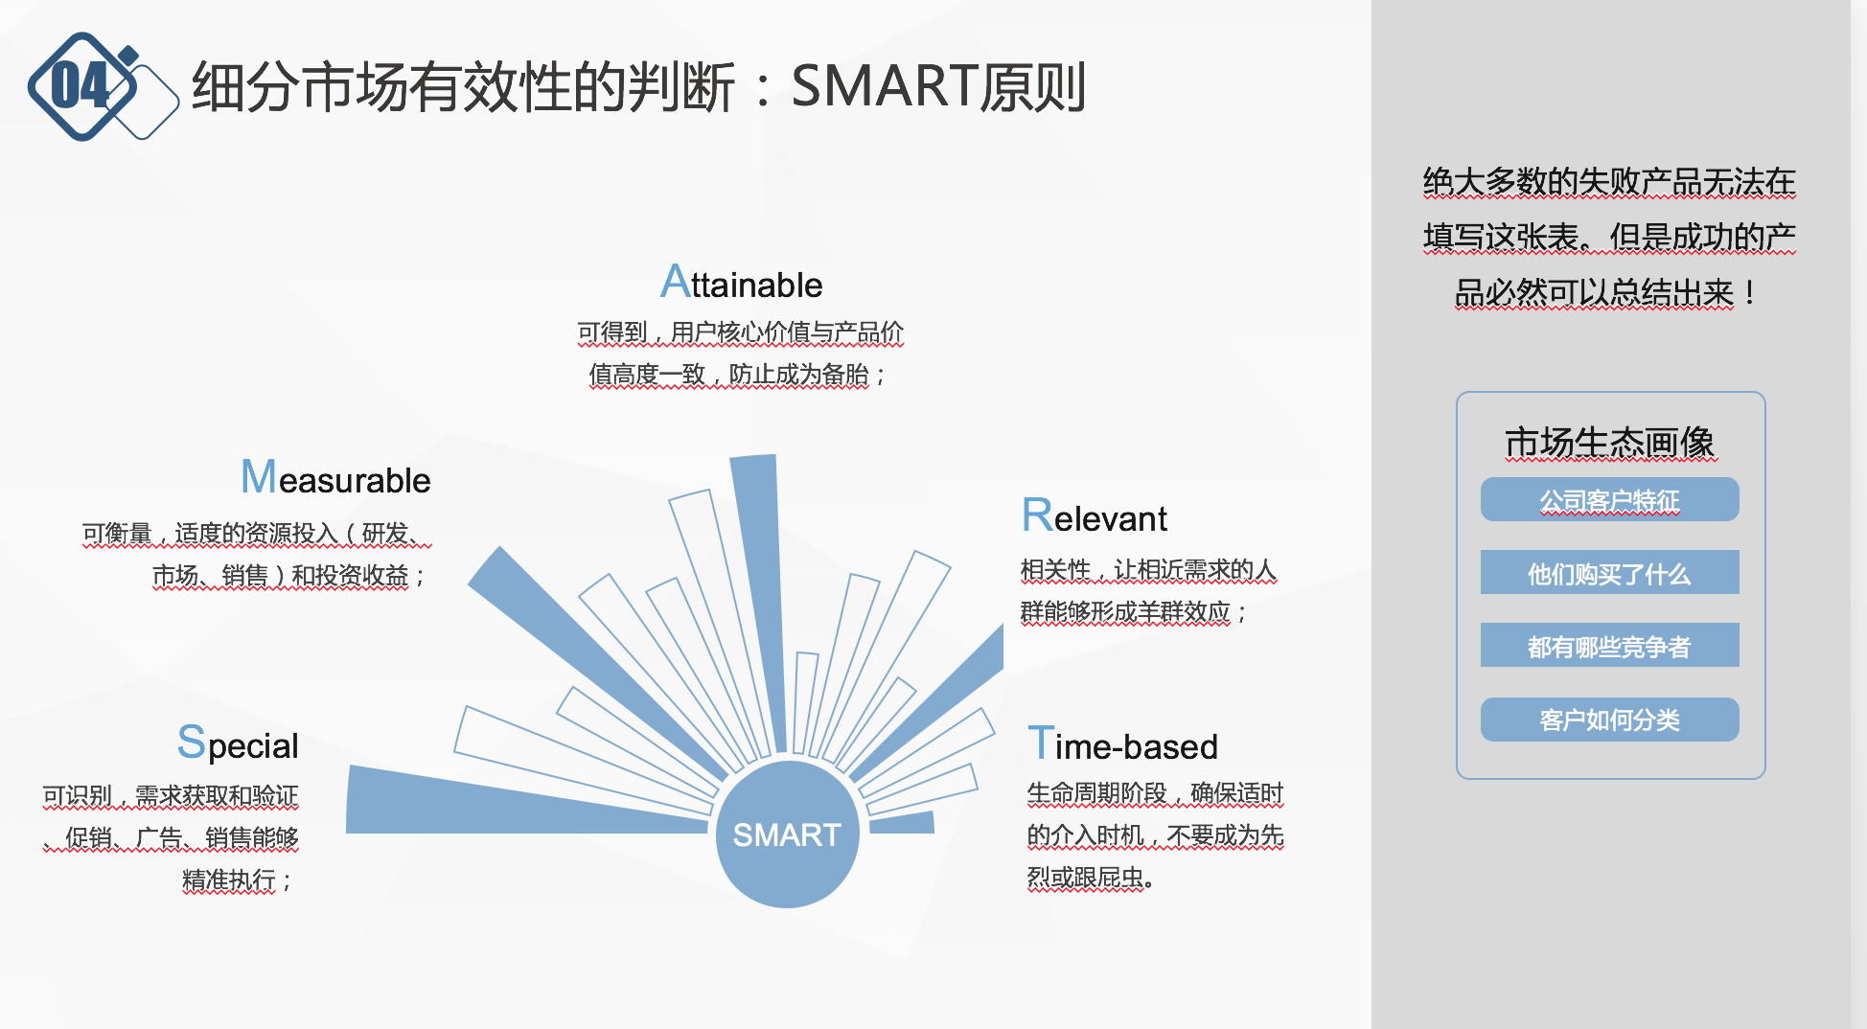

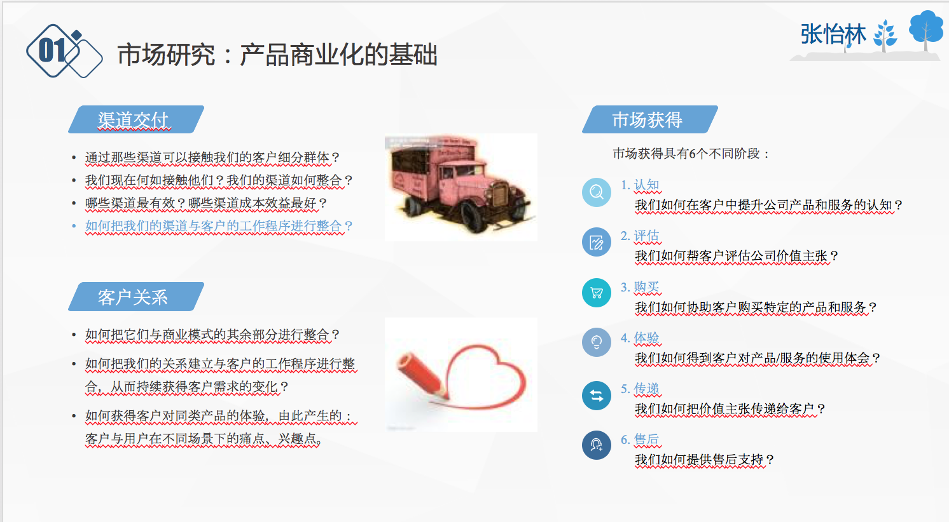

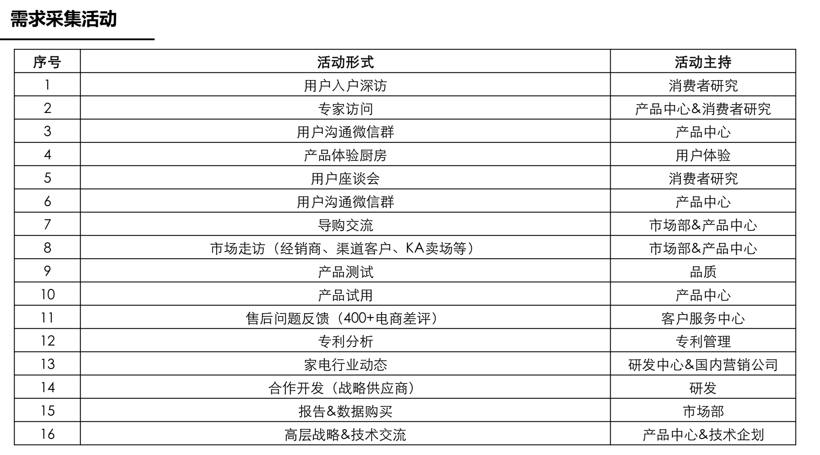

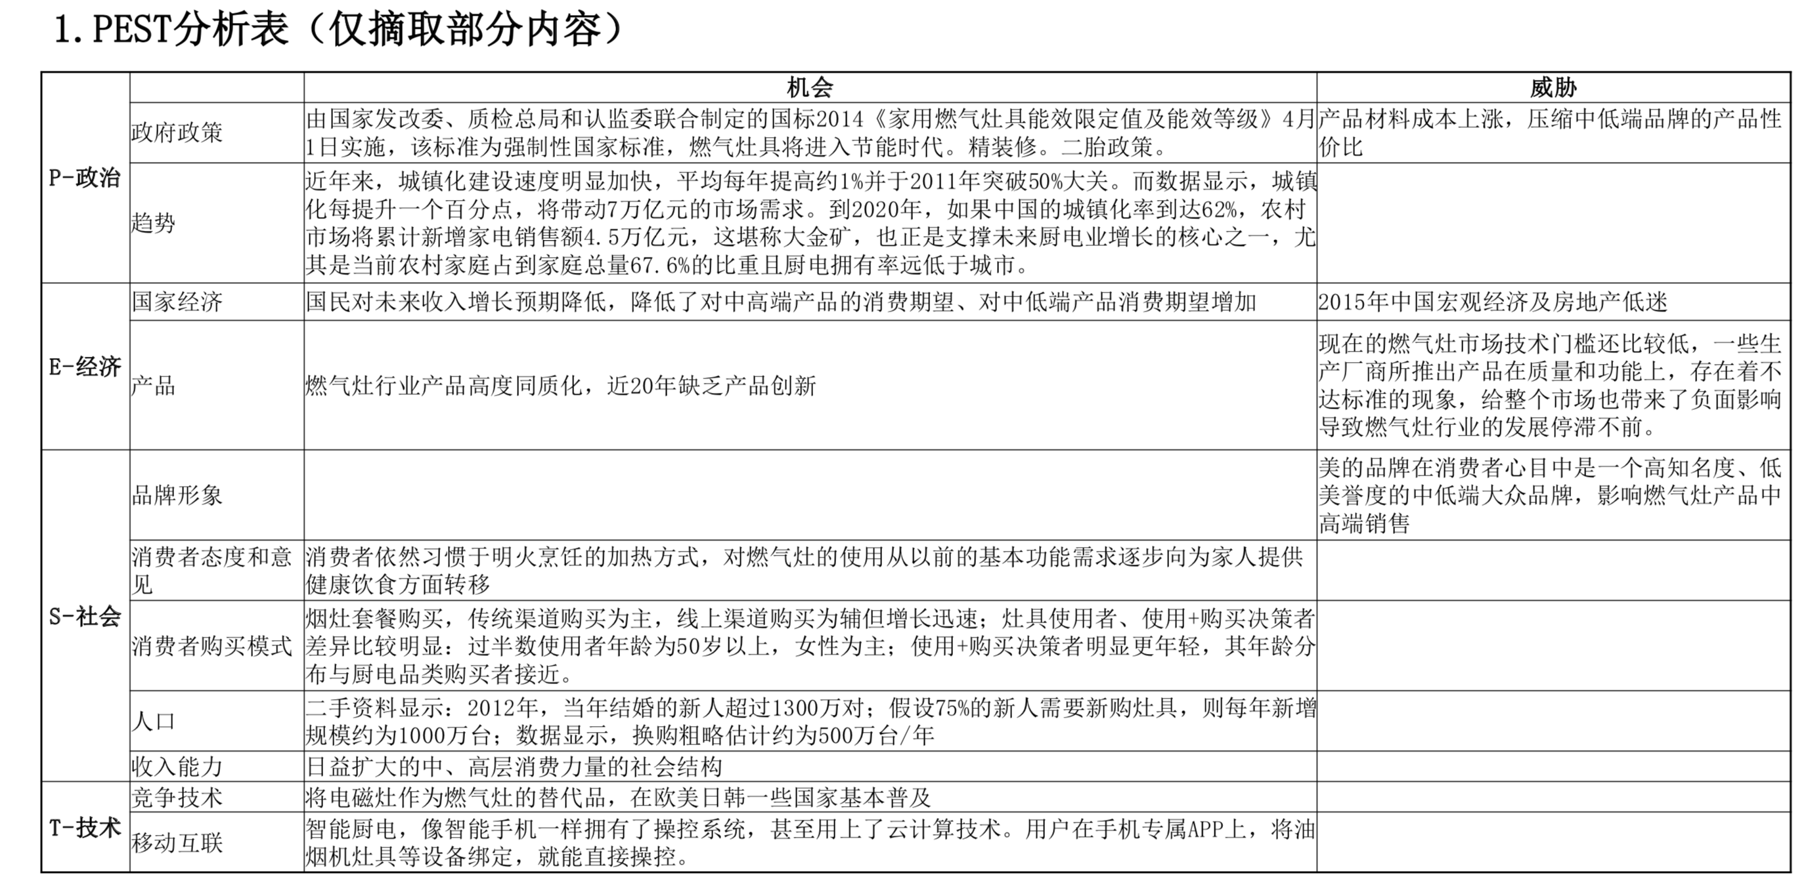

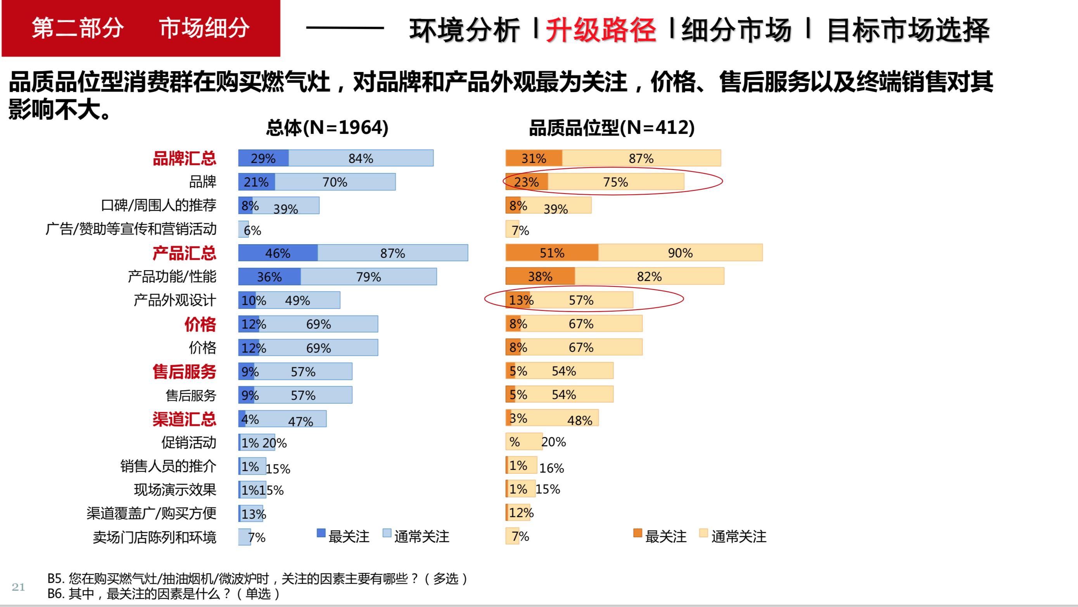

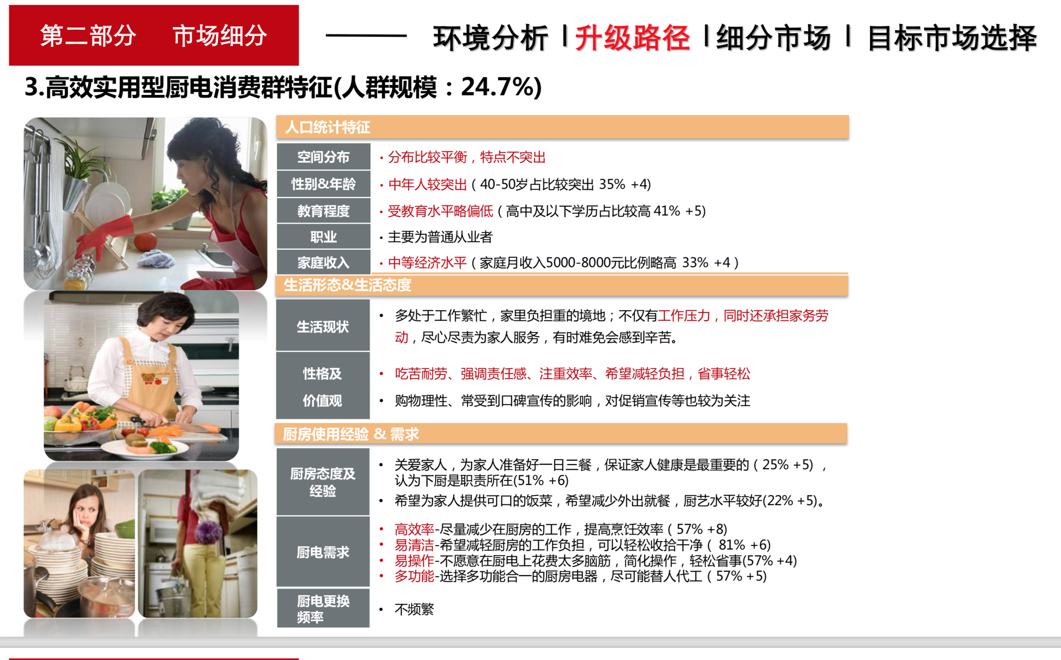

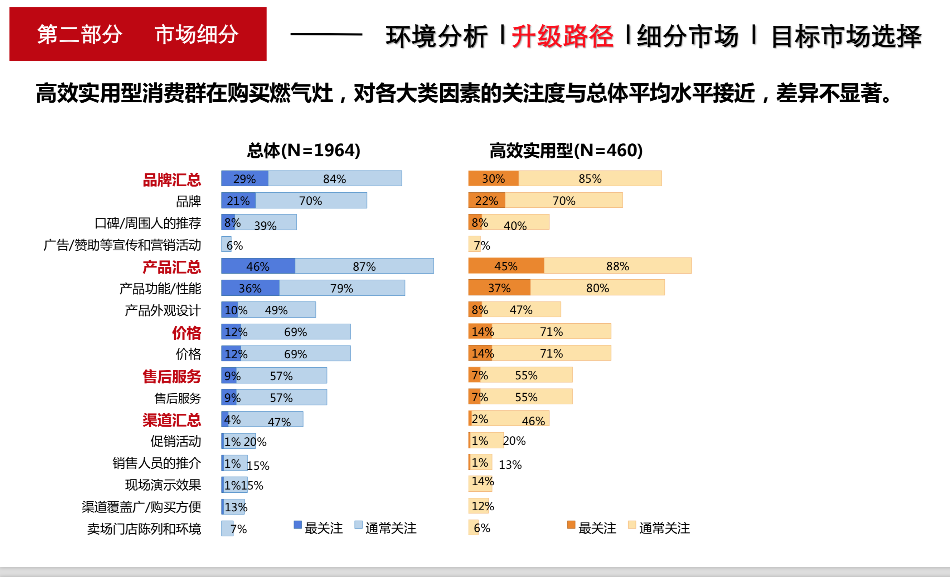

$APPEALS理论 进行大数据采集和分析 采集手段维度和数据完整性

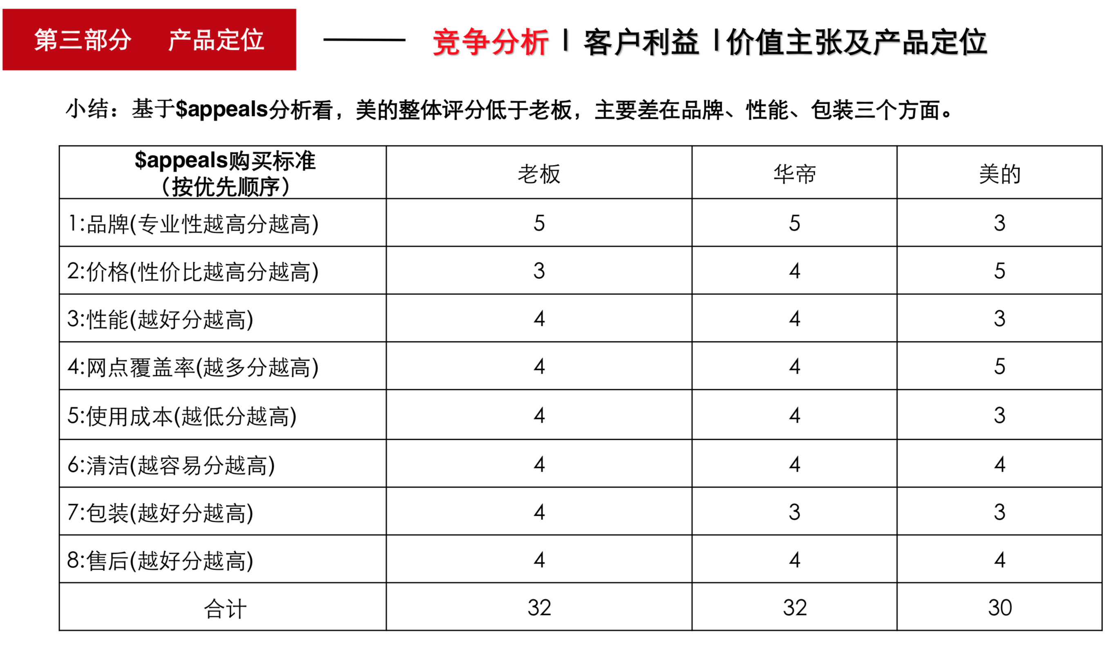

从购买行为分析 认知-评估-购买-售后等

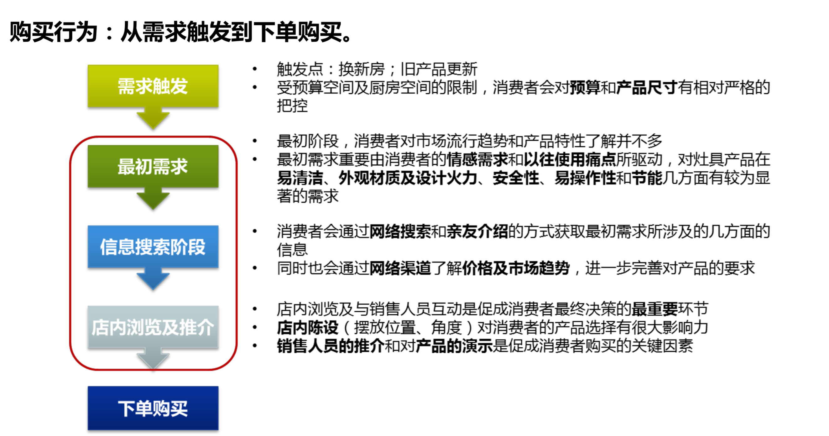

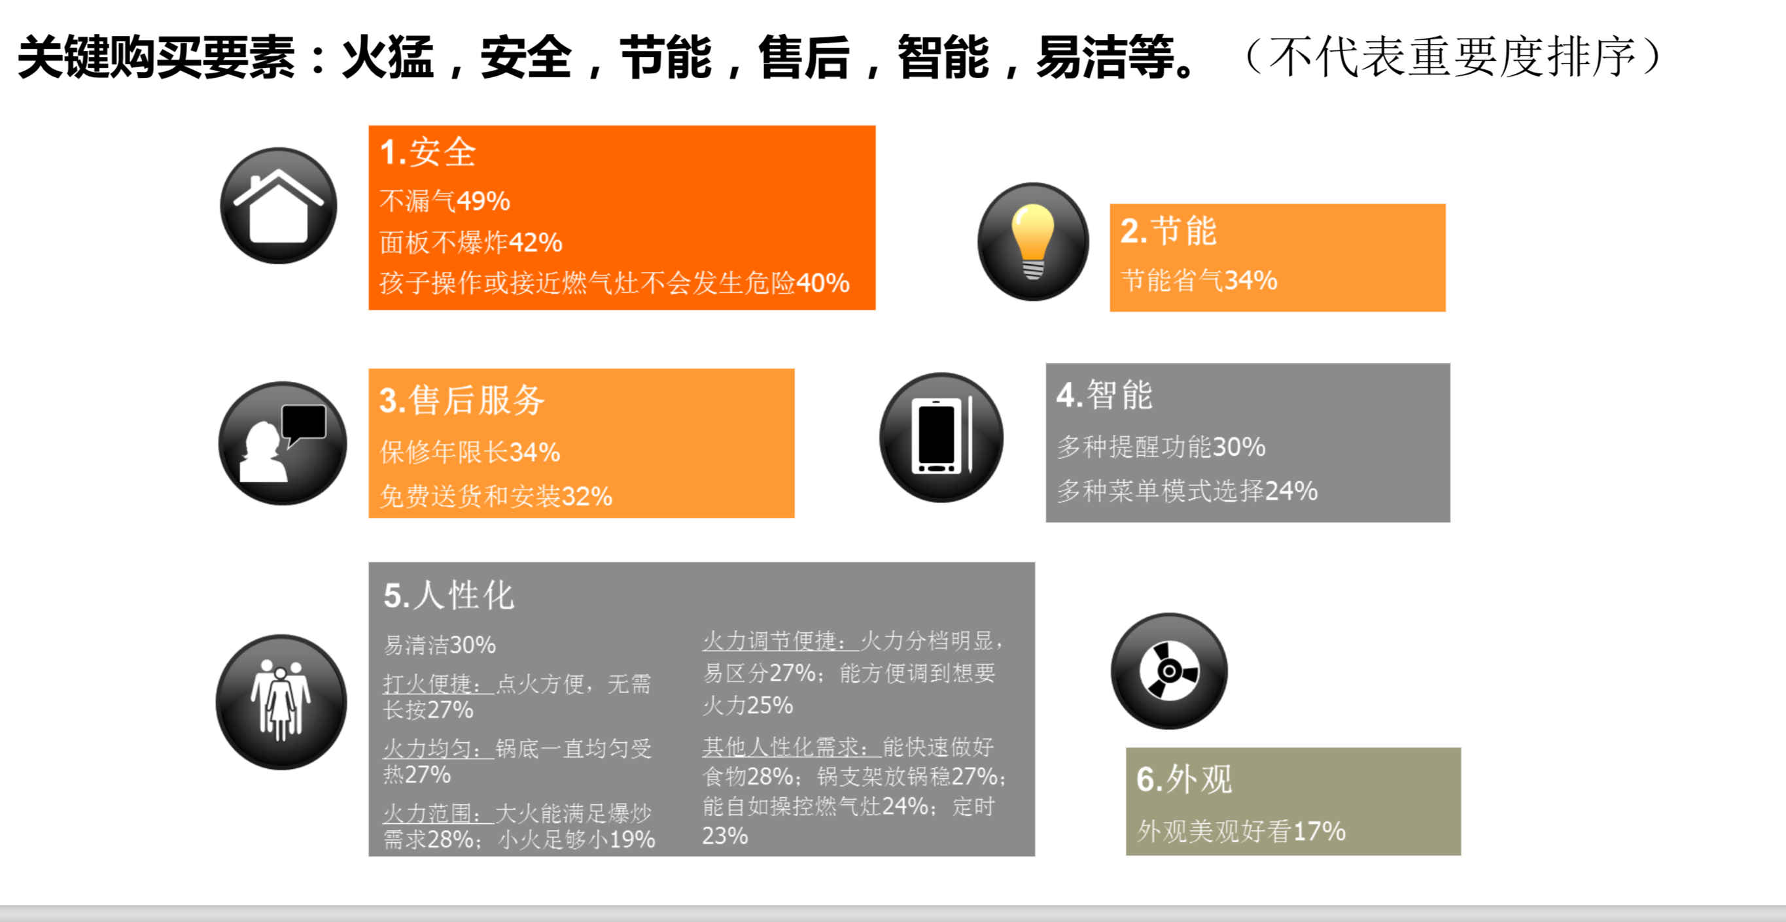

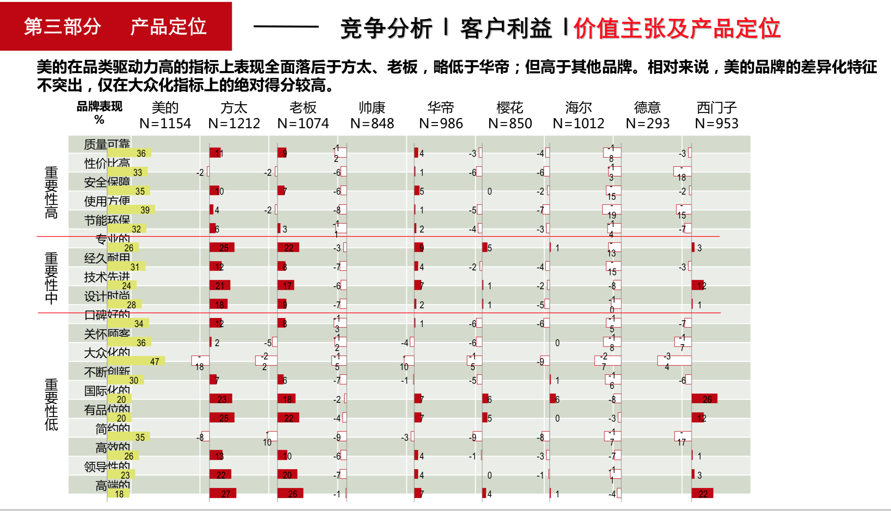

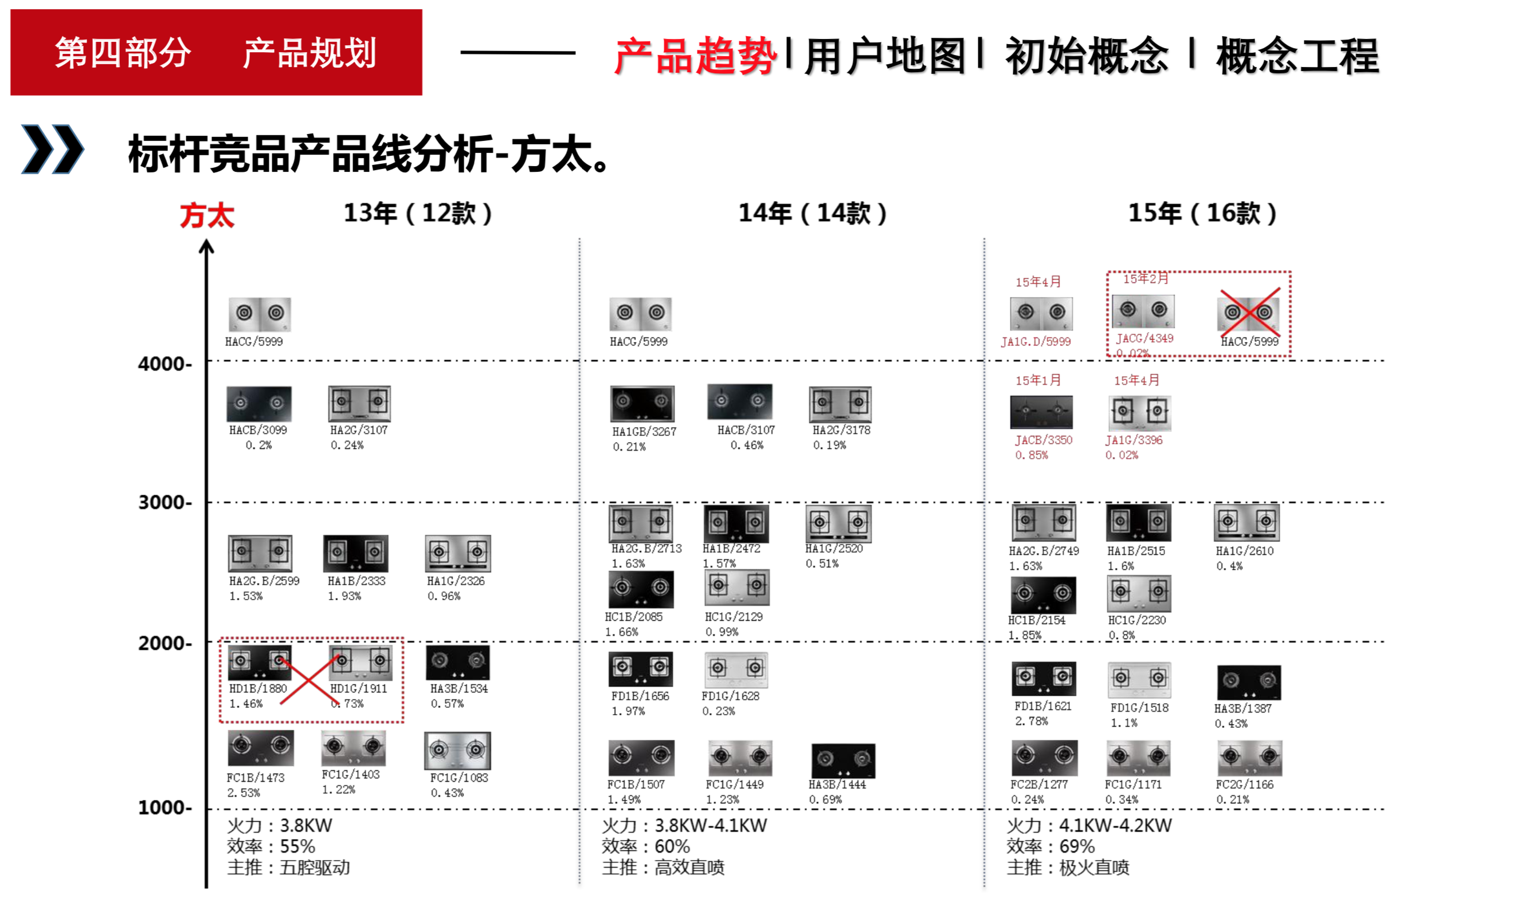

产品趋势

用户使用地图

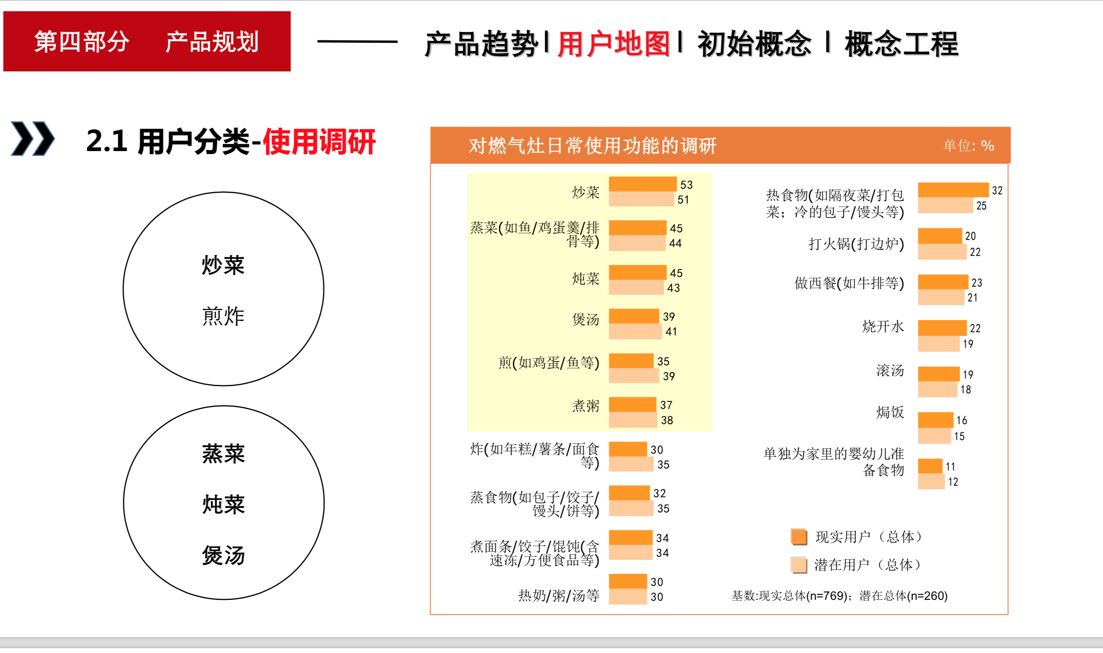

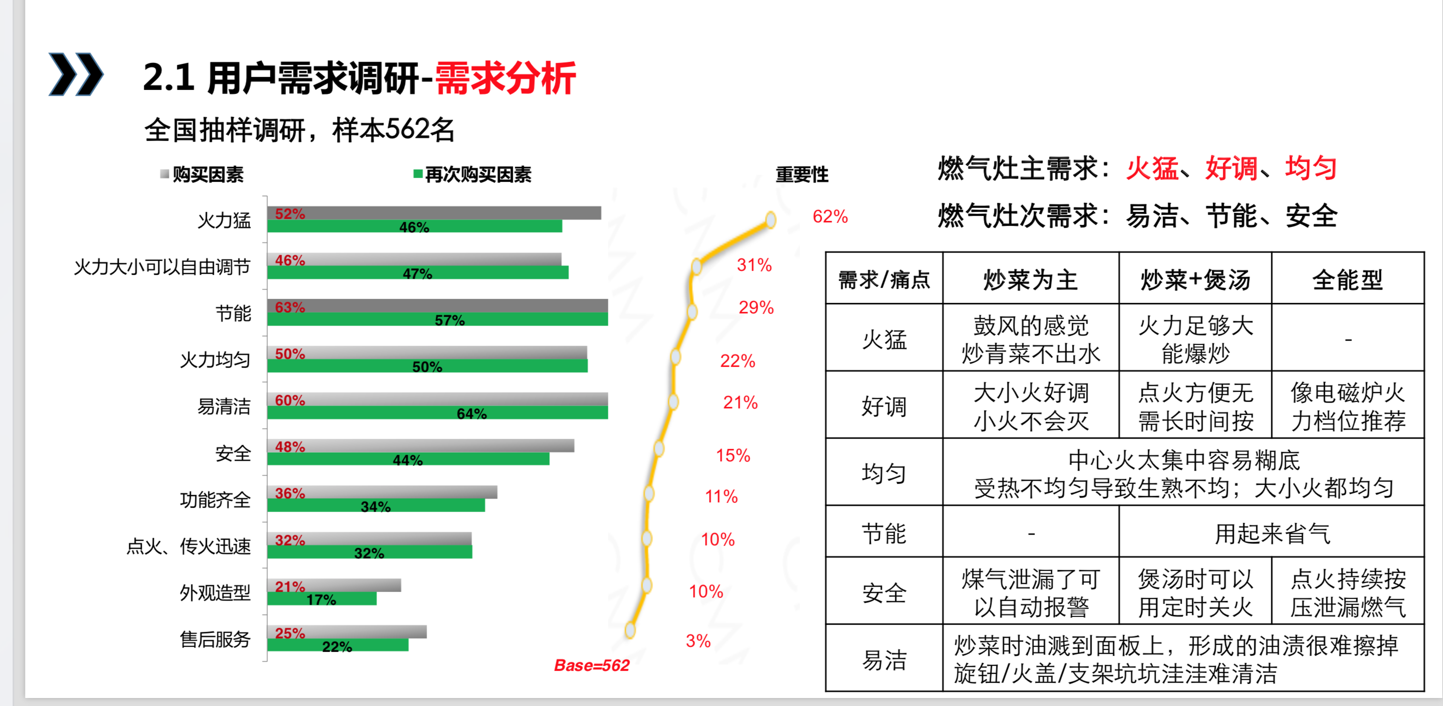

全渠道数据采集

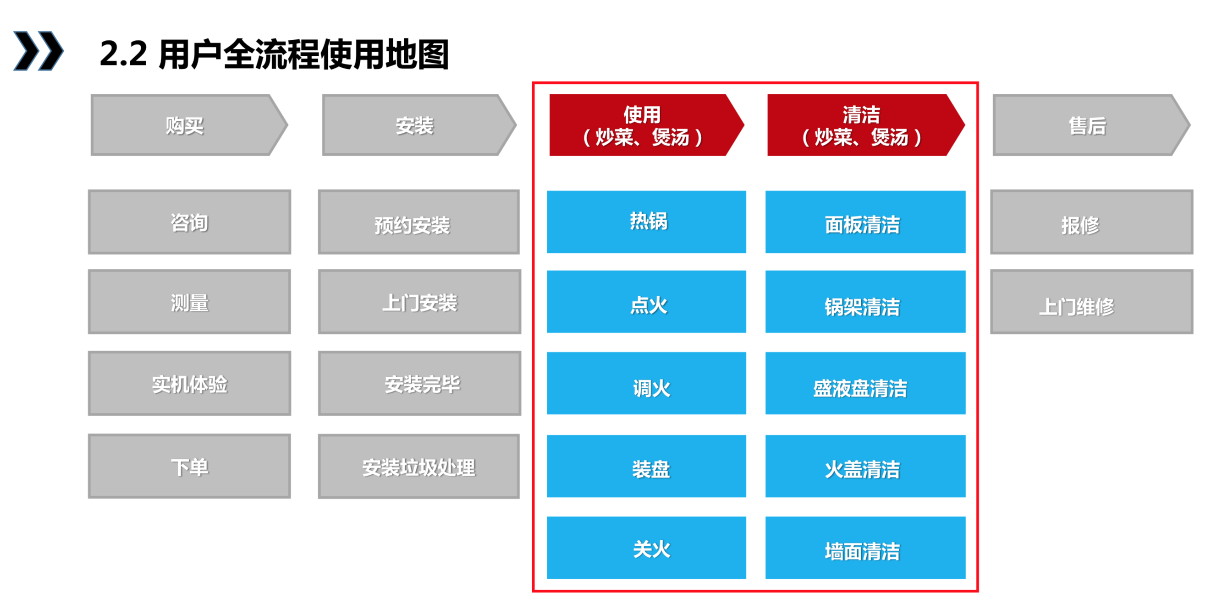

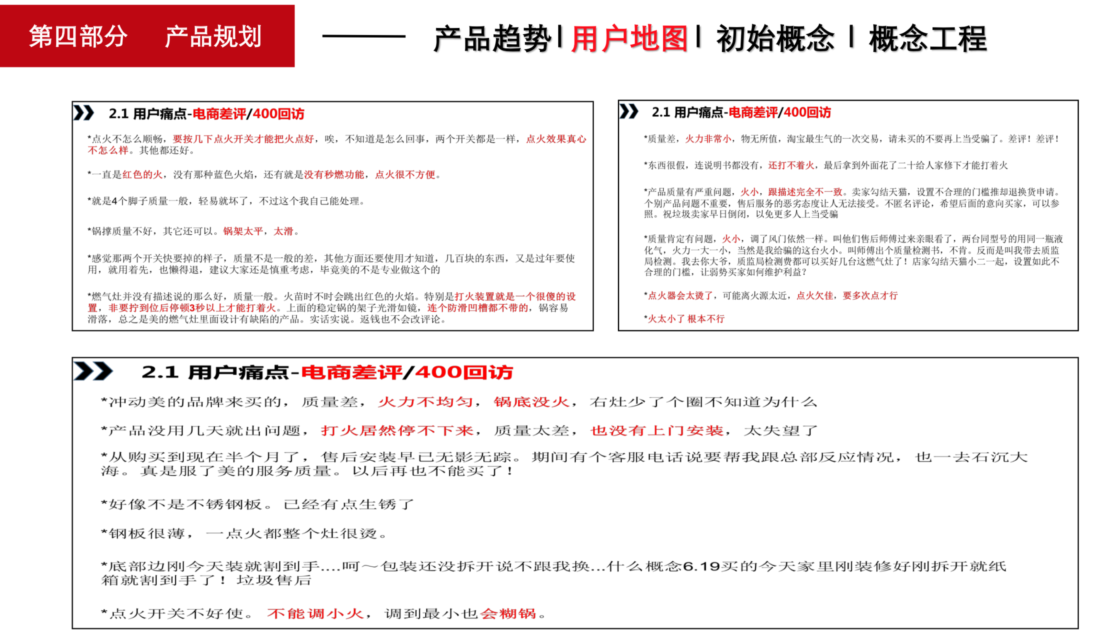

产品概念提取

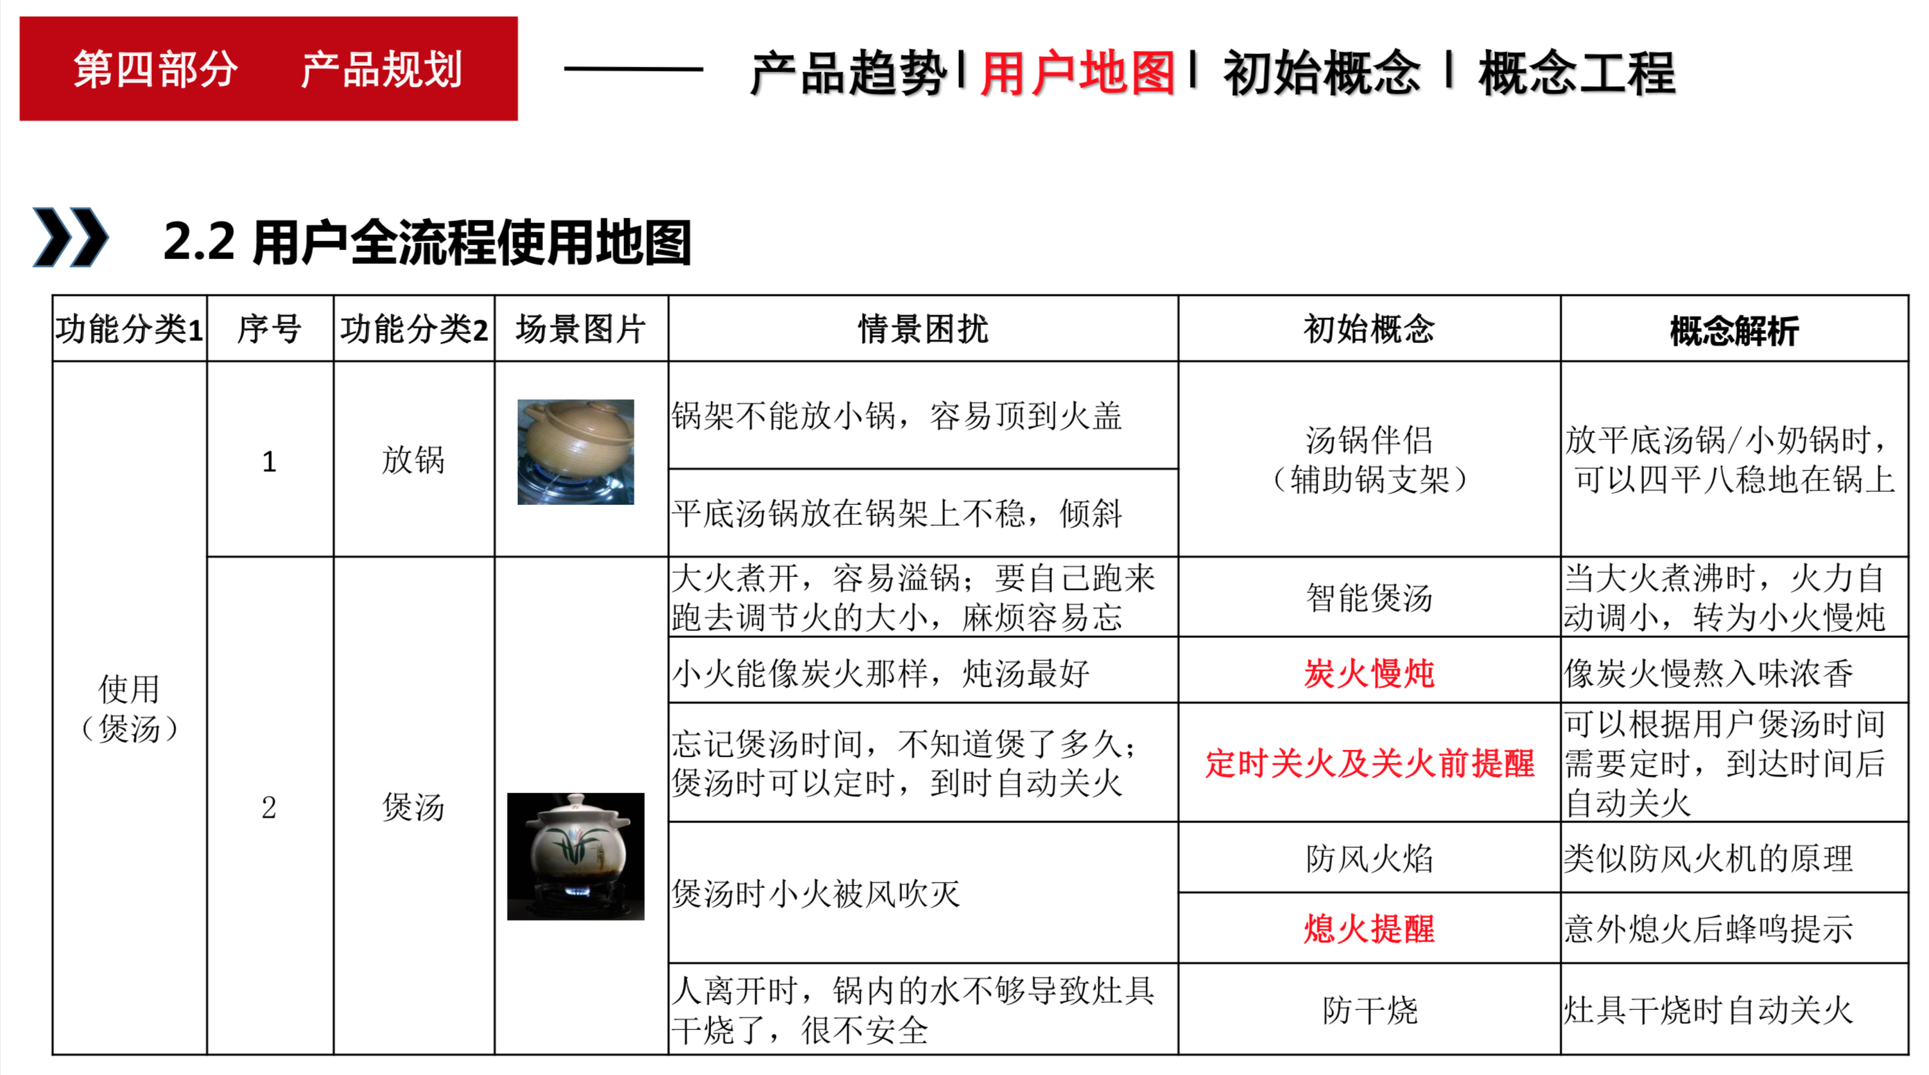

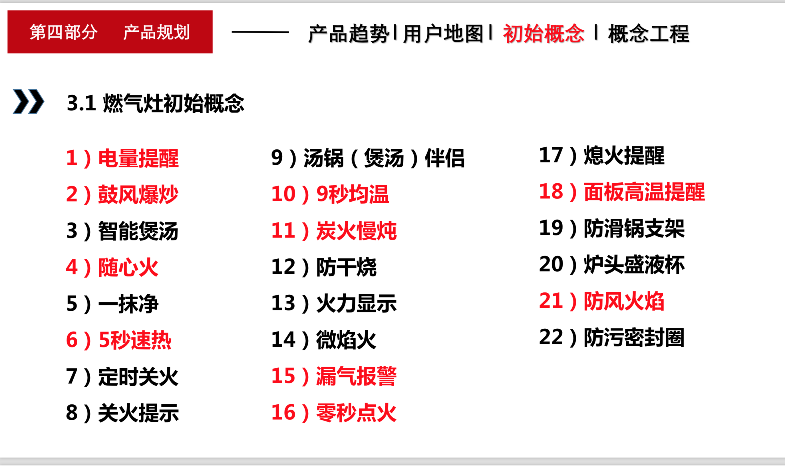

概念库的管理

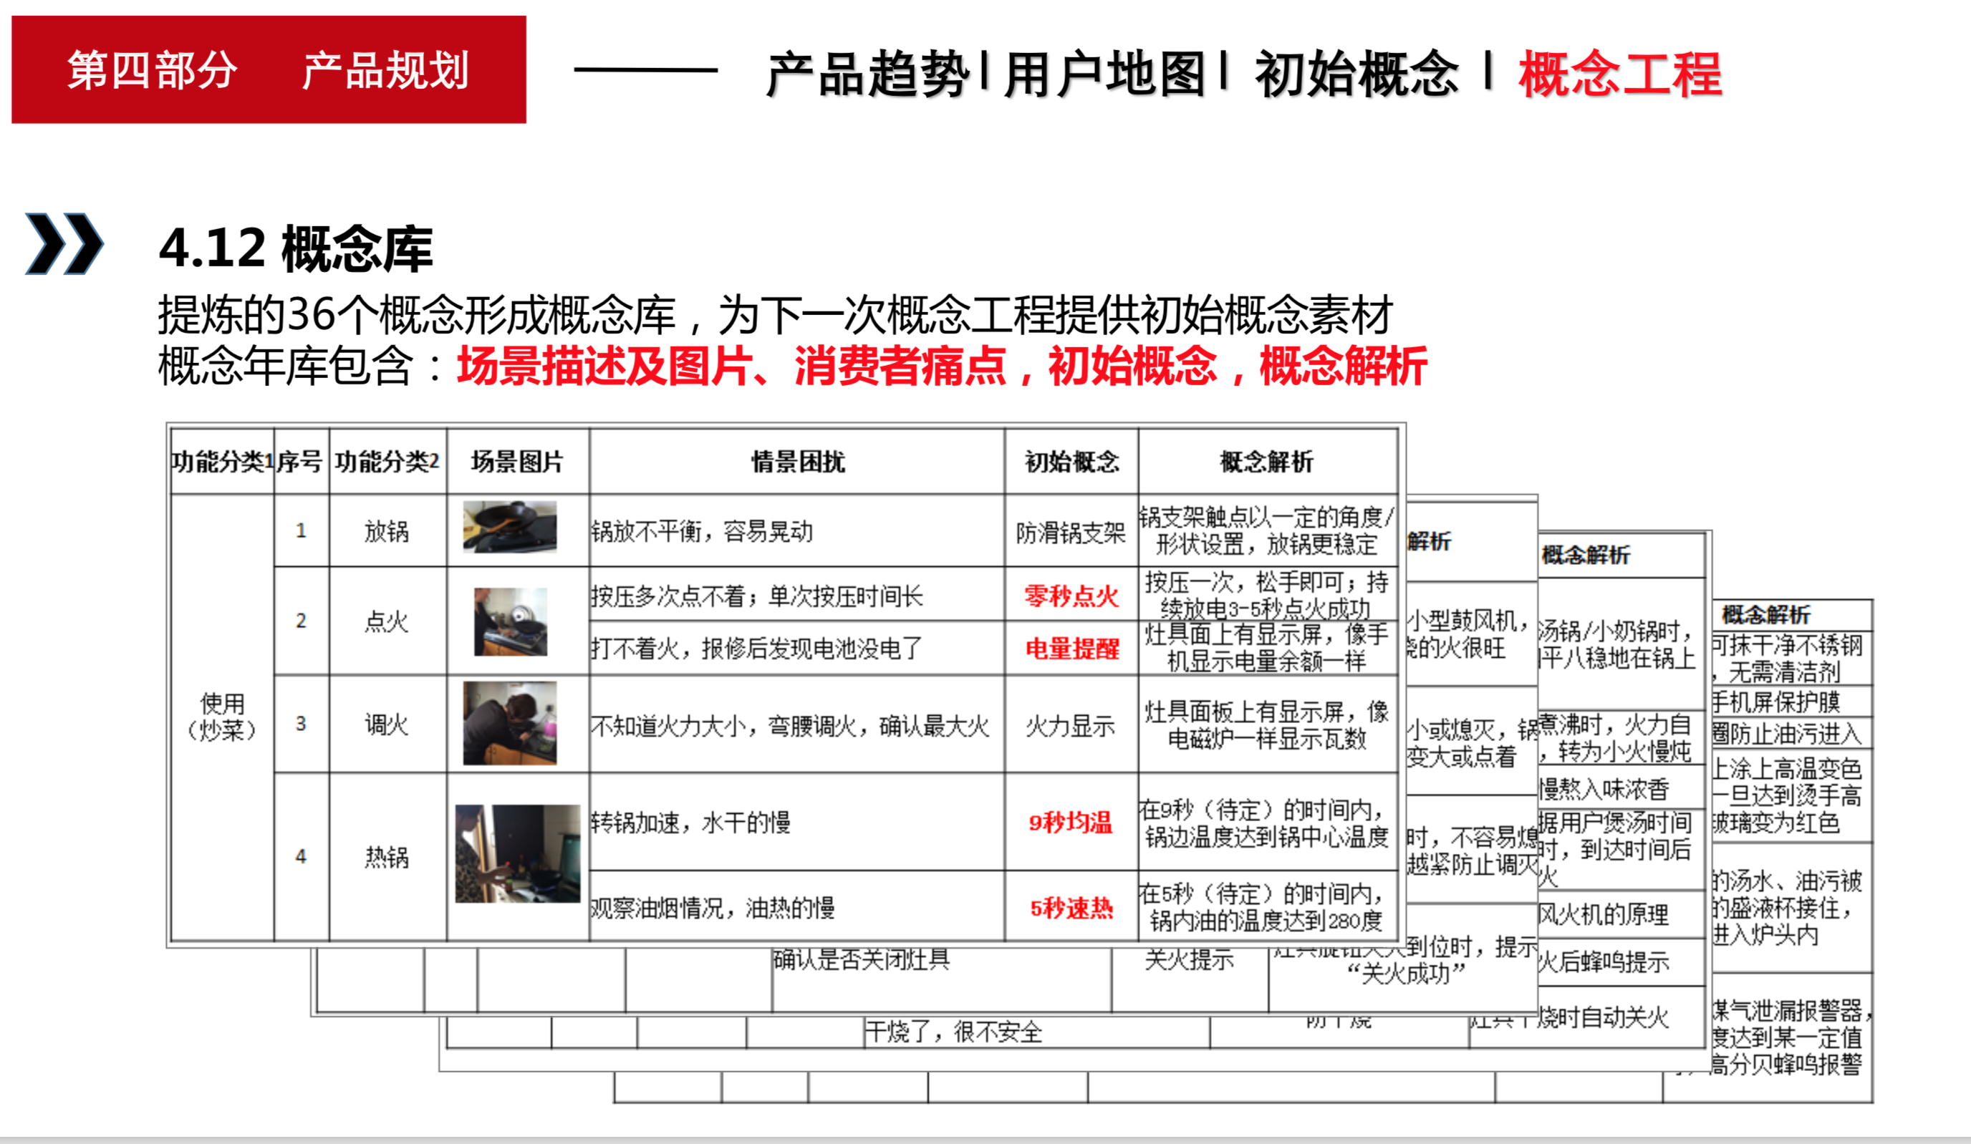

概念验证

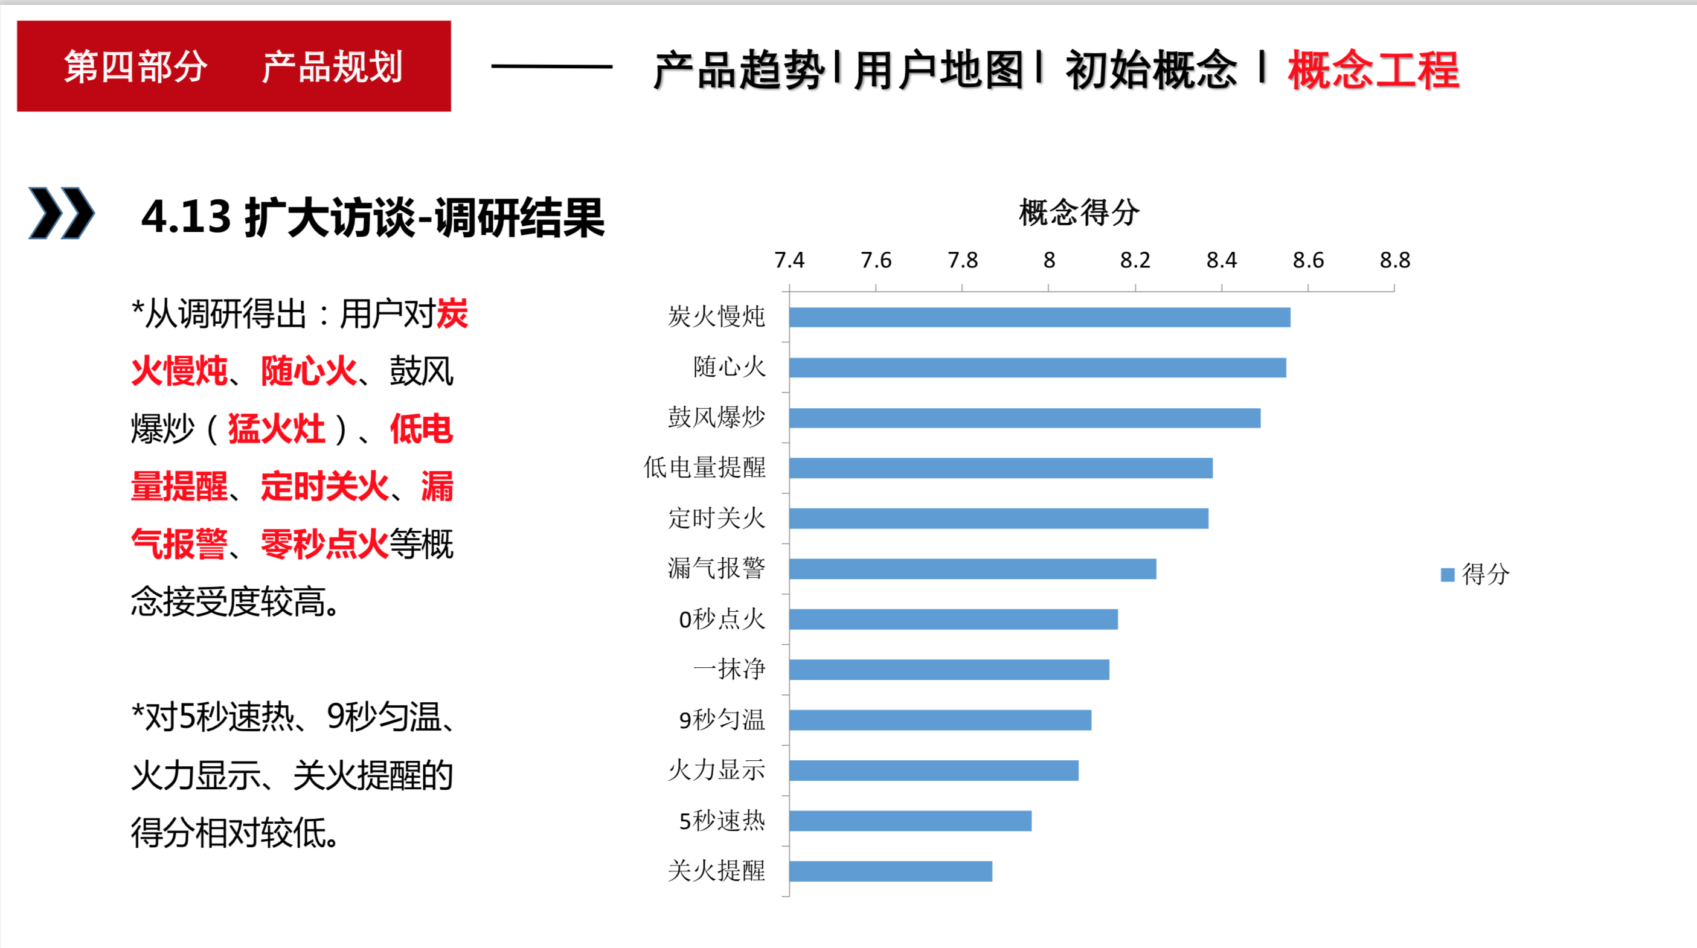

产品上市跟踪

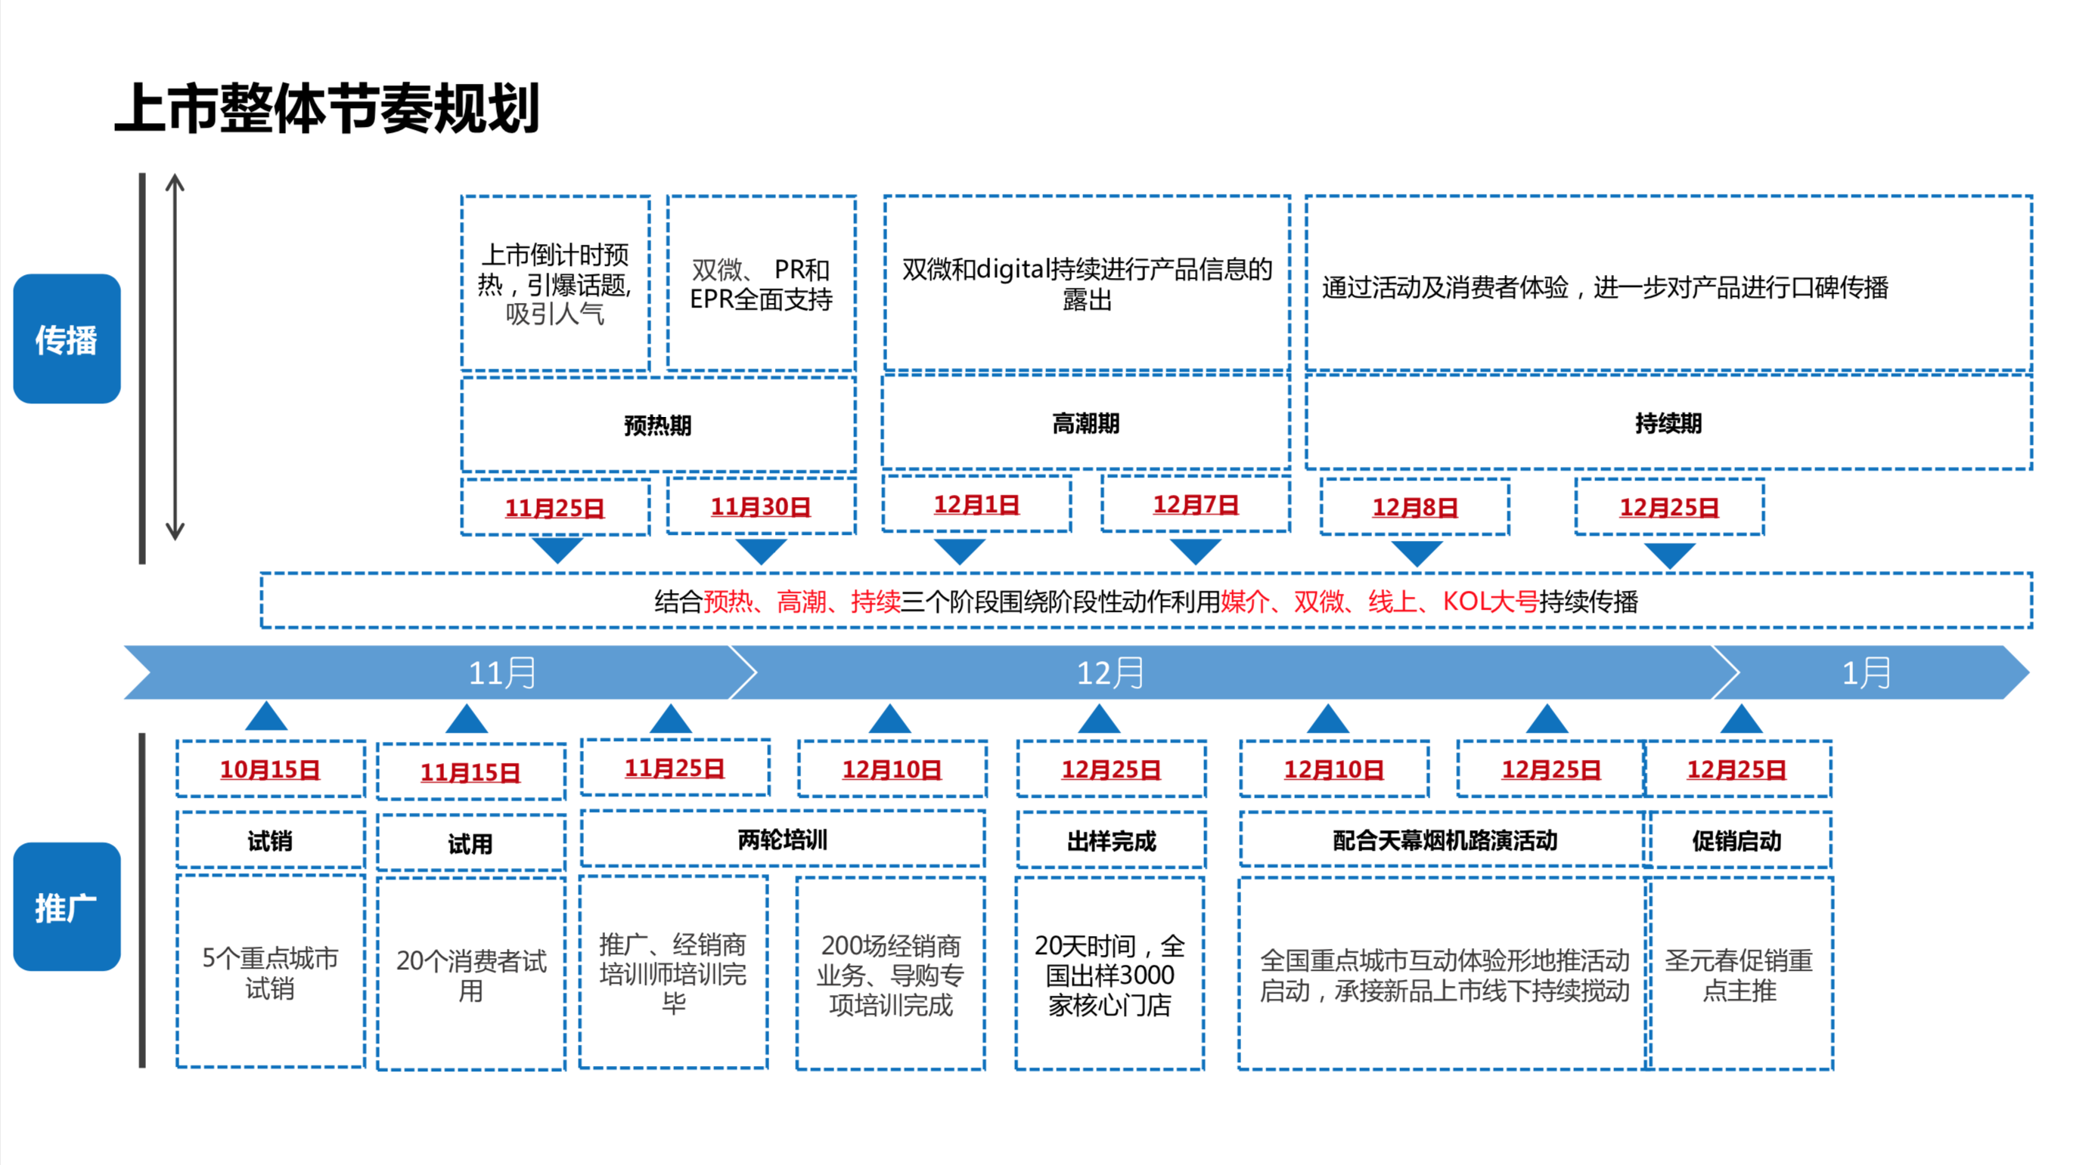

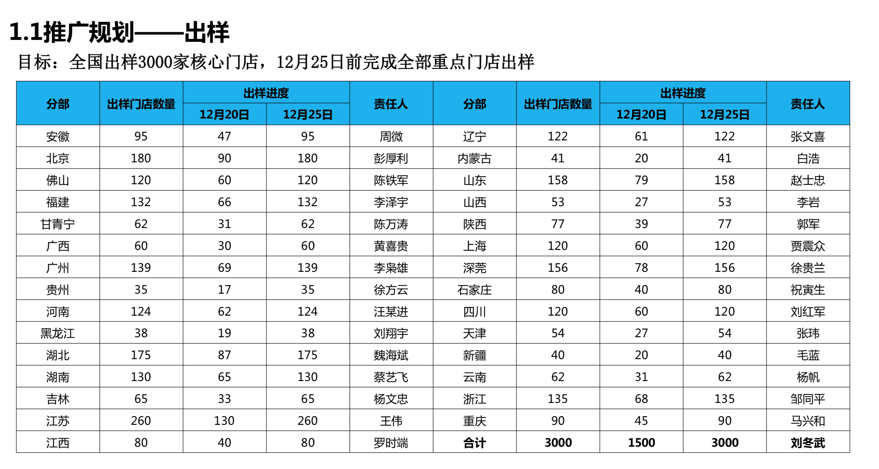

营销物料关联竞品推广的信息 卖点 宣传点

选择宣传媒介 大数据

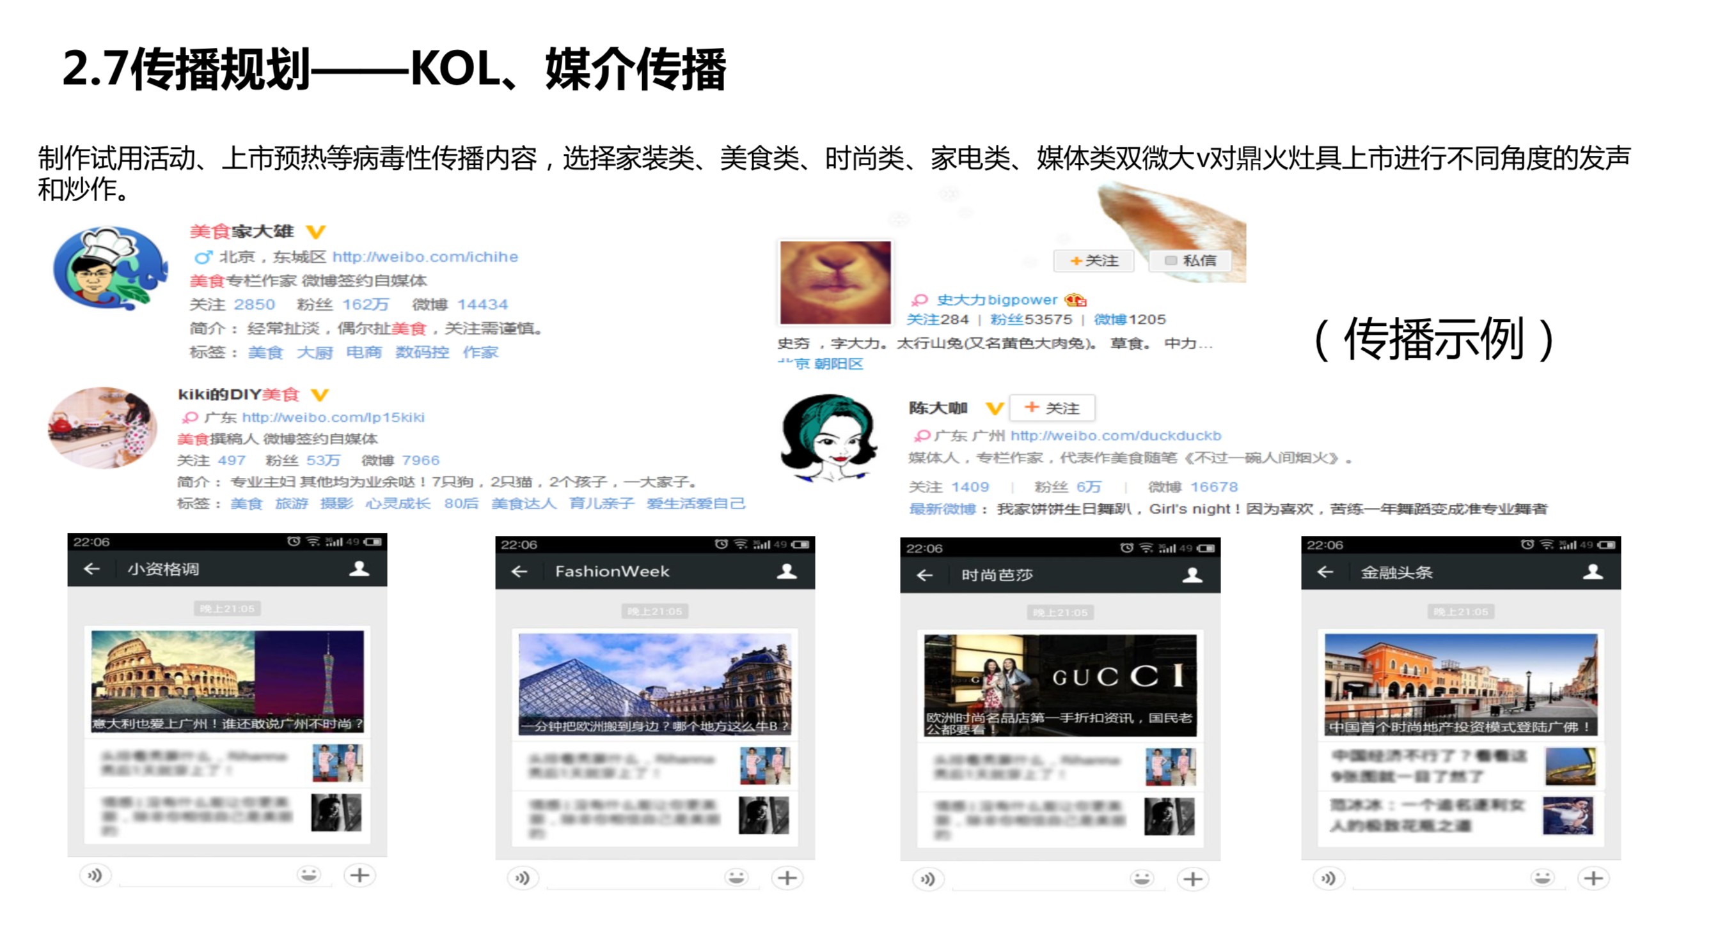

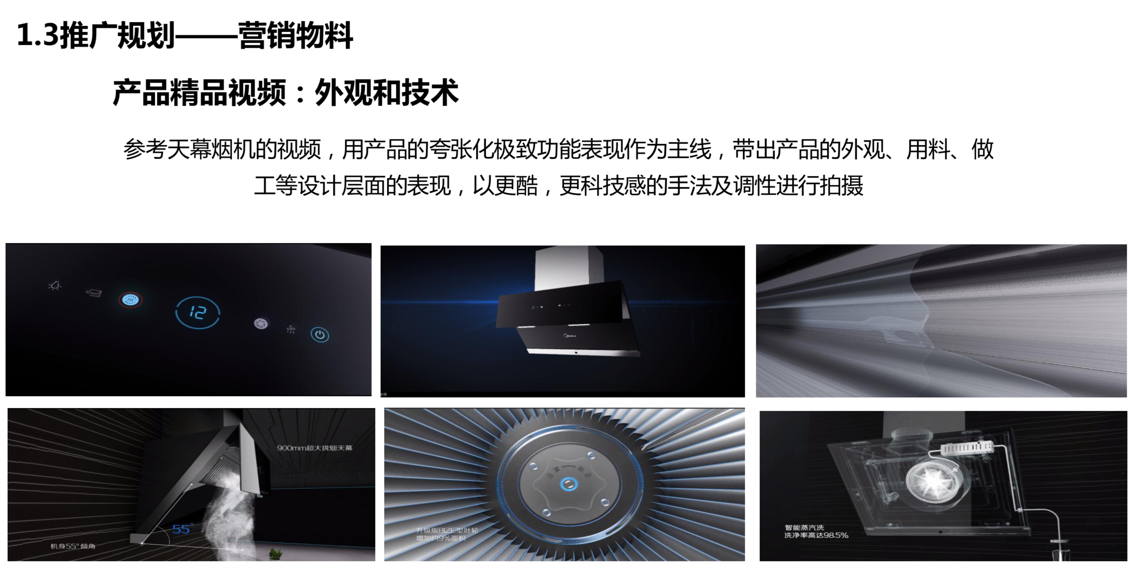

大数据对生命周期的管理

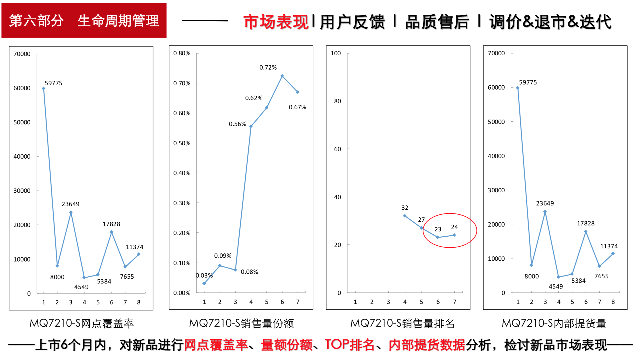

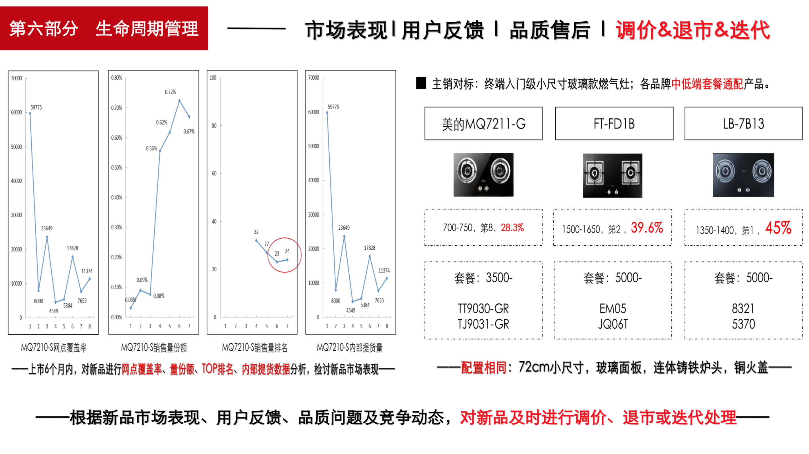

大数据对用户反馈 客户反馈的处理

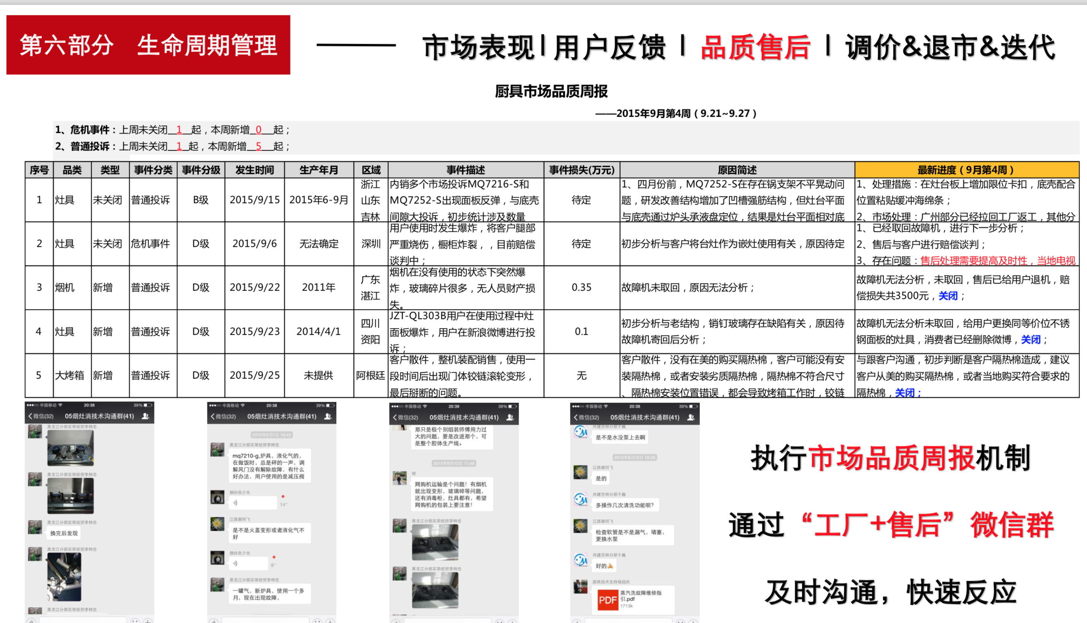

A公司数字化转型背景下的新产品开发研究与实战

1. 绪论里面的新产品开发管理部分不变；
2. 大数据对新产品开发的影响调整为数字化转型对新产品开发的影响
3. 大数据技术的理论研究再扩展一下 改成数字化转型的趋势和技术
4. 文献综述第一部分列举数字化转型的文献（目前这部分主要内容是大数据技术的文献综述）

======从这部分开始改结构，之前部分的内容后面再慢慢调整挑战====

1. 文献综述的第二部分列举新产品开发中几个新产品开发管理理论相关的文献；如细分市场力量 ¥appleas理论 PEST理论 用户地图理论等
2. 正文部分—A公司传统模式下的新产品开管理在相关环境：目标市场分析、用户关注度分析、PEST分析、用户需求定义等方面的方法和实战
3. 正文部分—A公司基于数字化转型的新产品开发模式的改进方法和工具
4. 数字化转型背景下A公司新产品开发活动的流程和组织变化